ANALISIS DAN PERANCANGAN PERANGKAT LUNAK
Bab ini digunakan melakukan analisis terhadap kebutuhan perangkat lunak, meliputi analisis data dan fungsional

Aliran Proses
Dalam sub-bab ini dijelaskan proses-proses yang dimodelkan dalam sekumpulan use case dan actor serta hubungannya yang digambarkan dalam diagram use case. Setiap use case disertai dengan penjelasan yang diuraikan dalam use case Sekenario.

Use Case Diagram
Gambar III.1 menunjukan Use Case Diagram yang membentuk fungsionalitas bagian back end sedangkan gambar III.2 menunjukan Use Case Diagram yang membentuk fungsionalitas pada bagian front End dari aplikasi yang akan dibangun.
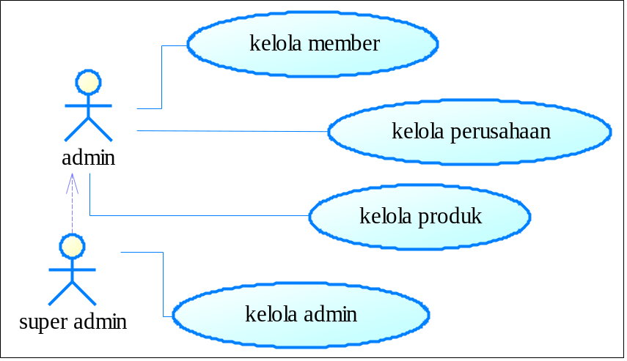
Gambar III.1 Use case diagram bagian back office e-marketplace

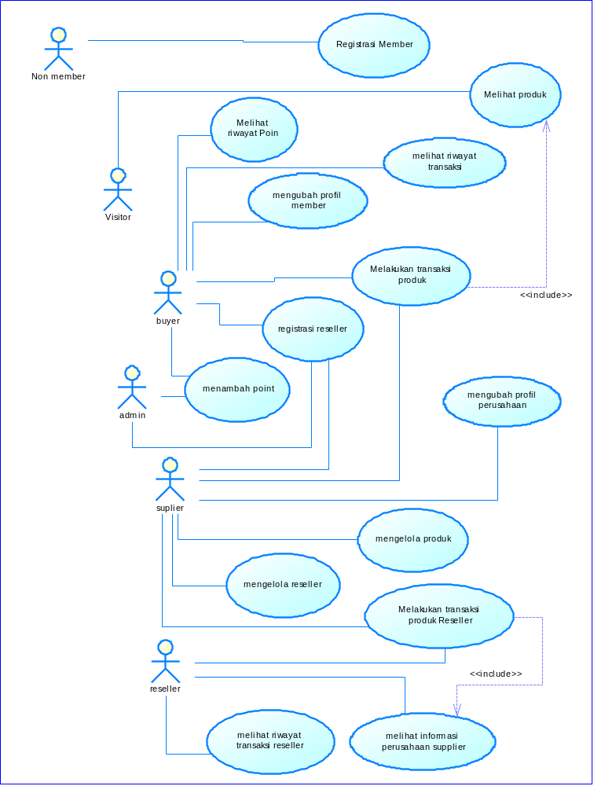
Gambar III.2 Use Case Diagram front end e-marketplace

Use Case Sekenario
Use Case skenario digunakan untuk menjelaskan aktifitas secara rinci dari Use Case yang telah dijabarkan. Berikut Use Case skenario dari masing-masing Use case di atas:

Use Case Sekenario Bagian Front End

Tabel III.1 Skenario Register Member
IDENTIFIKASI
Nama | Use Case Register Member
Deskripsi | Mendaftarkan visitor menjadi member
Aktor | Visitor
Kondisi Awal | Visitor berada dihalaman awal
Kondisi Akhir | Visitor terdaftar menjadi member
SKENARIO
Aksi Aktor |  | Reaksi Sistem
- Mengakses menu register |  | - Menampilkan form register
- Mengisi from register |  | - Melakukan validasi pada inputan form register
 |  | - Mengirimkan link aktifasi ke email pendaftar
- Melakukan aktifasi pendaftaran melalui email
EXCEPTIONAL CASE

Tabel III.2 Sekenario Melihat Produk
IDENTIFIKASI
Nama | Use Case Melihat Produk
Deskripsi | Menampilkan informasi produk
Aktor | Visitor
Kondisi Awal | Visitor berada dihalaman awal
Kondisi Akhir | Visitor mendapat informasi produk
SKENARIO
Aksi Aktor |  | Reaksi Sistem
- Memilih menu produk |  | - Menampilkan data - data produk
- Memilih menu detail |  | - Menampilkan detail informasi dari produk yang dipilih
- Melihat detail produk
EXCEPTIONAL CASE

Tabel III.3 Sekenario Melihat Riwayat Poin
IDENTIFIKASI
Nama | Use Case Melihat Riwayat Poin
Deskripsi | Melihat riwayat pembelian poin
Aktor | Member (Suplier, Reseller, Buyer)
Kondisi Awal | Visitor melakukan login sebagai member
Kondisi Akhir | Member berada di halaman Riwayat Poin
SKENARIO
Aksi Aktor |  | Reaksi Sistem
- Member memilih menu login |  | - Menampilkan from login
- Mengisi form login |  | - Melakukan validasi inputan form login, jika valid user di alihkan ke halaman home, jika gagal, sistem akan memberikan informasi gagal login dan mengembalikan ke halaman login
- Memilih menu profil |  | - Menampilka halaman profil
- Memilih menu Riwayat poin |  | - Menampilkan informasi riwayat poin
EXCEPTIONAL CASE
Tabel III.4 Sekenario Manambah Poin
IDENTIFIKASI
Nama | Use Case Menambah Poin
Deskripsi | Manambah poin member
Aktor | Member (Suplier, Reseller, Buyer), admin
Kondisi Awal | Visitor melakukan login sebagai member
Kondisi Akhir | Member menambah poin
SKENARIO
Aksi Aktor |  | Reaksi Sistem
- Member memilih menu login |  | - Menampilkan from login
- Mengisi form login |  | - Melakukan validasi inputan form login, jika valid user di alihkan ke halaman home, jika gagal, sistem akan memberikan informasi gagal login dan mengembalikan ke halaman login
- Memilih menu profil |  | - Menampilka halaman profil
- Memilih menu tambah poin |  | - Menampilkan form tambah poin
- Mengisi form |  | - Menyimpan data pemesanan poin
- Admin memilih menu pesanan |  | - Menampilkan informasi pemesana poin member
- Admin merubah status pesanan member |  | - Menyimpan data perubahan status pesanan dan menambah poin member
EXCEPTIONAL CASE

Tabel III.5 Sekenario Melihat Riwayat Transaksi
IDENTIFIKASI
Nama | Use Case Melihat Riwayat Transaksi
Deskripsi | Melihat riwayat transaksi
Aktor | Member (Suplier, Reseller, buyer)
Kondisi Awal | Visitor login sebagai member
Kondisi Akhir | Riwayat transaksi dapat dilihat
SKENARIO
Aksi Aktor |  | Reaksi Sistem
- Member Memilih menu pembelian |  | - Menampilkan daftar riwayat pembelian
EXCEPTIONAL CASE

Tabel III.6 Skenario Mengubah Profil Member
IDENTIFIKASI
Nama | Use Case Mengubah Profil Member
Deskripsi | Member mengubah data profil.
Aktor | Member (Suplier, Reseller, Buyer)
Kondisi Awal | Member Berada di halaman Profil
Kondisi Akhir | Data profil berhasil diubah
SKENARIO
Aksi Aktor |  | Reaksi Sistem
- Memilih menu edit |  | - Menampilkan form edit profil
- Mengubah isi form |  | - Memvalidasi inputan
 |  | - Menyimpan perubahan data
EXCEPTIONAL CASE

Tabel III.7 Sekenario Melakukan Transaksi Produk
IDENTIFIKASI
Nama | Use Case Melakukan Transaksi Produk
Deskripsi | Member melakukan transaksi produk
Aktor | Member (Suplier, Reseller, Buyer), Suplier
Kondisi Awal | Member Berada di halaman produk
Kondisi Akhir | Member membeli produk
SKENARIO
Aksi Aktor |  | Reaksi Sistem
- Member memilih menu detail |  | - Menampilkan detail produk, dan form inputan jumlah pembelian produk
- Member Mengisi form inputan |  | - Menyimpan data inputan
- Member Memilih menu Keranjang |  | - Menampilkan halaman keranjang belanja dan form transaksi produk
- Member Mengisi form transaksi |  | - Menyimpan data transaksi
- Suplier memilih halaman [nama perusahaan] |  | - Menampilkan halaman perusahaan
- Suplier memilih menu pesanan |  | - Menampilkan informasi pesanan member
- Suplier Memilih menu detail |  | - Menampilkan detail pesanan member
- Suplier merubah status pesanan member |  | - Menyimpan data perubahan status pesanan.menambah poin suplier dan mengurangi poin member
EXCEPTIONAL CASE

Tabel III.8 Sekenario Register Reseller
IDENTIFIKASI
Nama | Use Case Register Reseller
Deskripsi | Mandaftarkan member sebagai Reseller beberapa supplier
Aktor | Member (Suplier, Reseller, Buyer) dan Suplier
Kondisi Awal | Member Berada di halaman Store
Kondisi Akhir | Member mendaftar sebagai Reseller
SKENARIO
Aksi Aktor |  | Reaksi Sistem
- Member memilih menu Store |  | - Menampilkan daftar Store
- Member memilih menu detail |  | - Menampilkan detail Store
- Member memilih register Reseller |  | - Menyimpan data permintaan member
- Suplier Memilih menu Reseller |  | - Menampilkan halaman Reseller
- Suplier memilih menu permintaan |  | - Menampilkan data permintaan member
- Suplier Memilih menu detail permintaan |  | - Manampilkan detail permintaan
- Suplier Mengubah status permintaan member |  | - Menyimpan perubahan status member
EXCEPTIONAL CASE

Tabel III.9 Sekenario Mengubah Profil Perusahaan
IDENTIFIKASI
Nama | Use Case Mengubah Profil Perusahaan
Deskripsi | Digunakan untuk mengubah data perusahaan
Aktor | Suplier
Kondisi Awal | Suplier berada dihalaman Perusahaan
Kondisi Akhir | Data perusahaan dapat diubah
SKENARIO
Aksi Aktor |  | Reaksi Sistem
- Memilih menu edit perusahaan |  | - Menampilkan form edit perusahaan
- Mengubah isi form |  | - Memvelidasi inputan data
 |  | - Menyimpan perubahan data
EXCEPTIONAL CASE

Tabel III.10 Sekenario Mengelola Produk
IDENTIFIKASI
Nama | Use Case Mengelola produk
Deskripsi | Menangani pengelolaan data produk
Aktor | Suplier
Kondisi Awal | Suplier berada dihalaman [nama perusahaan]
Kondisi Akhir | Data produk berhasil dikelola
SKENARIO
Aksi Aktor |  | Reaksi Sistem
- Memilih menu produk |  | - Menampilkan daftar produk
- Memilih menu tambah |  | - Menampilkan form tambah produk
- Mengisi form tambah produk |  | - Validasi data input
 |  | - Menyimpan data
- Memilih menu edit produk |  | - Menampilkan form edit produk
- Mengubah isi from edit produk |  | - Validasi data input
 |  | - Menyimpan perubahan data produk
- Memilih menu hapus data |  | - Menghapus data produk
EXCEPTIONAL CASE
Tabel III.11 Sekenario Mengelola Reseller
IDENTIFIKASI
Nama | Use Case Mengelola Reseller
Deskripsi | Menangani pengelolaan data Reseller
Aktor | Suplier
Kondisi Awal | Suplier berada dihalaman Reseller
Kondisi Akhir | Data Reseller berhasil dikelola
SKENARIO
Aksi Aktor |  | Reaksi Sistem
- Memilih menu detail |  | - Menampilkan detail reseler
- Memilih menu edit |  | - Menampilkan form edit Reseller
- Mengisi form edit Reseller |  | - Validasi data input
 |  | - Menyimpan data
EXCEPTIONAL CASE

Tabel III.12 Sekenario Melakukan Transaksi Produk Reseller
IDENTIFIKASI
Nama | Use Case Melakukan Transaksi Produk Reseller
Deskripsi | Melakukan transaksi produk Reseller
Aktor | Member (Suplier, Reseller) dan Suplier
Kondisi Awal | Member berada dihalaman Suplier.  Suplier berada di halaman perusahaan
Kondisi Akhir | Member melakukan transaksi produk Reseller
SKENARIO
Aksi Aktor |  | Reaksi Sistem
- Member memilih menu detail |  | - Menampilkan halaman produk
- Member memilih menu detail |  | - Menampilkan detail produk, dan form inputan jumlah pembelian produk
- Member mengisi form inputan |  | - Menyimpan data inputan
- Suplier memilih menu pesanan Reseller |  | - Menampilkan halaman pesanan Reseller
- Suplier memilih menu detail pesanan |  | - Menampilkan detail pesanan
- Suplier memilih menu ubah status pesanan |  | - Menyimpan perubahan status pesanan. menambah poin suplier dan mengurangi poin member
EXCEPTIONAL CASE

Use Case Sekenario Bagian Back End
Tabel III.13 Skenario Mengelola Member
IDENTIFIKASI
Nama | Use Case Mengelola Member
Deskripsi | Menangani pengelolaan data Member
Aktor | Admin / super admin
Kondisi Awal | Admin / super admin berada dihalaman awal
Kondisi Akhir | Data Admin dapat dikelola
SKENARIO
Aksi Aktor |  | Reaksi Sistem
- Memilih menu berita |  | - Menampilkan halaman berita
- Memilih menu tambah berita |  | - Menampilkan form inputan berita
- Mengisi form berita |  | - Memeriksa kesesuaian inputan data
 |  | - Menampilkan detail berita yang telah di input dan menu kembali
- Memilih menu kembali |  | - Menampilkan halaman berita
- Memilih menu edit berita dari salah satu berita yang ada di daftar berita |  | - Menampilkan form edit berita
- Mengubah data yang ada di form berita |  | - Memeriksa kesesuaian inputan data
 |  | - Menampilkan detail berita yang telah di ubah dan menu kembali
- Memilih menu kembali |  | - Manampilkan halaman berita
- Memilih menu detail berita |  | - Menampilkan detail berita yang telah di input dan menu kembali
- Memilih menu kembali |  | - Manampilkan halaman berita
- Memilih menu hapus berita |  | - Menghapus berita di daftar berita
EXCEPTIONAL CASE

Tabel III.14 Skenario Mengelola Perusahaan
IDENTIFIKASI
Nama | Use Case Mengelola Perusahaan
Deskripsi | Menangani pengelolaan data perusahaan
Aktor | Admin / super admin
Kondisi Awal | Admin / super admin berada dihalaman awal
Kondisi Akhir | Data perusahaan dapat dikelola
SKENARIO
Aksi Aktor |  | Reaksi Sistem
- Memilih menu perusahaan |  | - Menampilkan halaman perusahaan
- Memilih menu tambah perusahaan |  | - Menampilkan form tambah perusahaan
- Mengisi form tambah perusahaan |  | - Validasi input data
 |  | - Menampilkan detail perusahaan yang telah di input dan menu kembali
- Memilih menu kembali |  | - Menampilkan halaman perusahaan
- Memilih menu edit perusahaan dari salah satu perusahaan yang ada di daftar perusahaan |  | - Menampilkan form edit perusahaan
- Mengubah data yang ada di form perusahaan |  | - Validasi input data
 |  | - Menampilkan detail perusahaan yang telah di ubah dan menu kembali
- Memilih menu kembali |  | - Manampilkan halaman perusahaan
- Memilih menu hapus perusahaan |  | - Menghapus data perusahaan
EXCEPTIONAL CASE

Tabel III.15 Skenario Mengelola Produk
IDENTIFIKASI
Nama | Use Case Mengelola Produk
Deskripsi | Menangani pengelolaan data produk tiap perusahaan
Aktor | Admin / super admin
Kondisi Awal | Admin / super admin berada dihalaman detail perusahaan
Kondisi Akhir | Data produk perusahaan dapat dikelola
SKENARIO
Aksi Aktor |  | Reaksi Sistem
- Memilih menu produk |  | - Menampilkan halaman produk
- Memilih menu tambah produk |  | - Menampilkan form produk
- Mengisi form produk |  | - Validasi input data
 |  | - Menampilkan detail produk yang telah di tambahkan dan menu kembali
- Memilih menu kembali |  | - Menampilkan halaman produk
- Memilih menu edit produk dari salah satu produk yang ada di daftar produk |  | - Menampilkan form edit produk
- Mengubah data yang ada di form produk |  | - Validasi input data
 |  | - Menampilkan detail produk yang telah di ubah dan menu kembali
- Memilih menu kembali |  | - Manampilkan halaman produk
- Memilih menu hapus produk |  | - Menghapus data produk
EXCEPTIONAL CASE

Tabel III.16 Skenario Mengelola Admin
IDENTIFIKASI
Nama | Use Case Mengelola Admin
Deskripsi | Menangani pengelolaan data Admin
Aktor | Super admin
Kondisi Awal | Super admin berada dihalaman awal
Kondisi Akhir | Data Admin dapat dikelola
SKENARIO
Aksi Aktor |  | Reaksi Sistem
- Memilih menu admin |  | - Menampilkan halaman admin
- Memilih menu tambah admin |  | - Menampilkan form tambah admin
- Mengisi form tambah admin |  | - Memeriksa kesesuaian inputan data
 |  | - Menampilkan data admin yang telah di tambahkan dan menu kembali
- Memilih menu kembali |  | - Menampilkan halaman admin
- Memilih menu edit admin dari salah satu data admin yang ada di daftar admin |  | - Menampilkan form edit admin
- Mengubah data yang ada di form admin |  | - Validasi input data
 |  | - Menampilkan data admin yang telah di ubah dan menu kembali
- Memilih menu kembali |  | - Manampilkan halaman admin
- Memilih menu hapus admin |  | - Menghapus data admin
EXCEPTIONAL CASE

Aliran Kerja

Activity Diagram
Activity Diagram adalah suatu diagram yang menunjukan aliran dari suatu kegiatan ke kegiatan lain. Pada umumnya Activity Diagram digunakan untuk memodelkan alir kerja dan operasi.

Activity Diagram Front End
- Activity Diagram register member
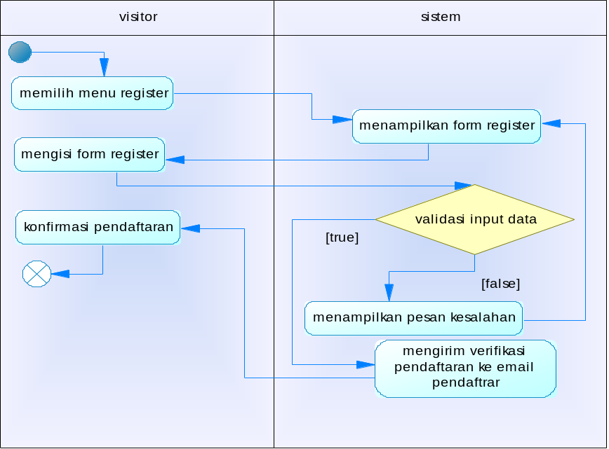
Gambar III.3 Activity Diagram register member
Narasi:
Ketika visitor memilih menu register, sistem akan menampilkan form register. Visitor mengisi form inputan register sesuai ketentuan yang berlaku, setelah semua inputan terisi dengan benar, visitor mengirim data tersebut ke sistem. Sistem akan Validasi input data-data yang telah diterima, jika data tidak valid, sistem akan kembali menampilkan form register beserta tampilan data yang tidak valid, jika data telah valid sistem akan mengirimkan verifikasi pendaftaran ke email visitor. Visitor harus mengkonfirmasi pendaftaran melalui link konfirmasi yang telah dikirimkan ke email visitor agar proses registrasi member selesai.
- Activity Diagram mengakses halaman produk
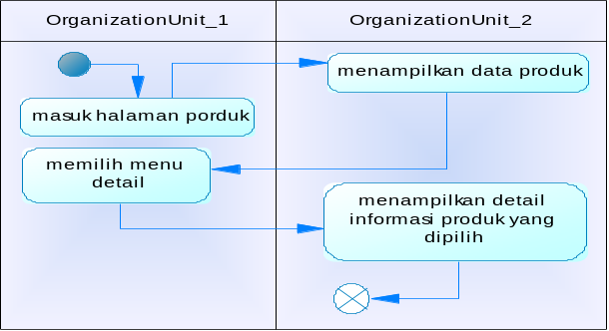
Gambar III.4 Activity Diagram mengakses halaman produk
Narasi:
Visitor masuk ke halaman product, kemudian sistem akan menampilkan data – data produk yang ada di dalam sistem. Visitor memilih menu detail product dari salah satu data produk sehingga sistem akan menampilkan detail produk yang dipilih.

- Activity Diagram mengakses halaman store
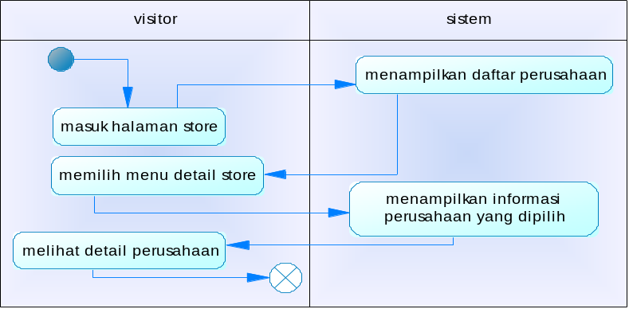
Gambar III.5 Activity Diagram mengakses halaman store

Narasi:
Visitor masuk ke halaman store, kemudian sistem akan menampilkan data perusahaan – persusahaan yang ada di dalam sistem. Visitor memilih menu detail store dari salah satu data perusahaan sehingga sistem akan menampilkan detail informasi tentang perusahaan yang dipilih seperti informasi alamat, produk, dan kontak
- Activity Diagram Melihat Riwayat Point
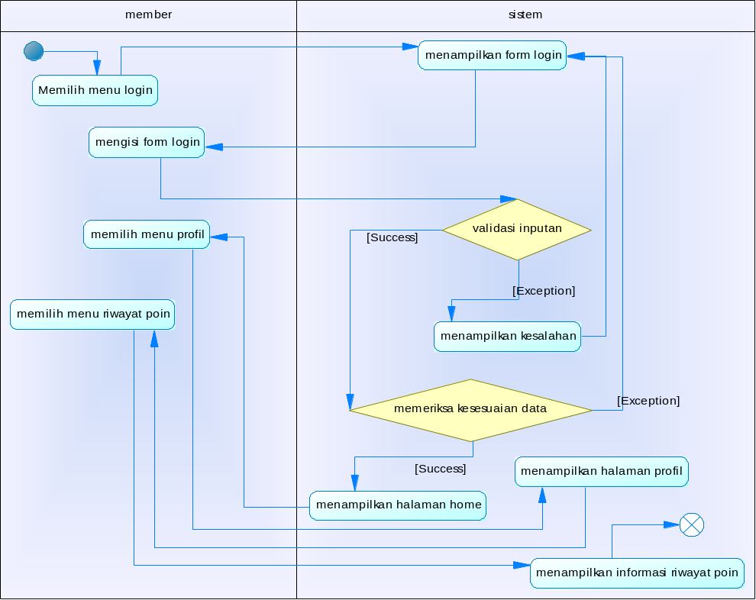
Gambar III.6 Activity Diagram melihat riwayat point
Narasi:
Visitor memilih menu login untuk menampilkan form login. Visitor harus mengisi form login dengan data yang benar agar bisa mengakses halaman-halaman untuk member. Bila login berhasil, member akan di alihkan ke halaman home. Di halaman awal member memilih menu profil, kemudian member memilih menu riwayat poin untuk melihat informasi penambahan poin.

- Activity Diagram menambah poin
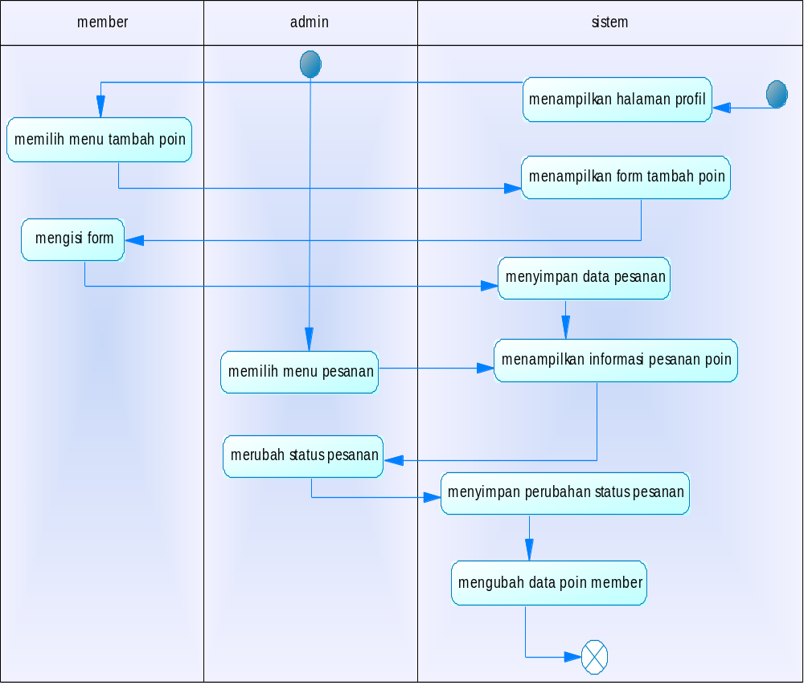
Gambar III.7 Activity Diagram Menambah Point

Narasi:
Member memilih menu tambah poin yang ada di halaman profil untuk menampilkan form pemesanan poin. Data yang telah diinput kemudian akan di simpan oleh sistem. Member tinggal menunggu konfirmasi pemesanan poin dari member. Status pemesanan poin bisa dilihat di riwayat pemesanan.
Admin memilih menu pesanan untuk melihat informasi permintaan penambahan poin. Bila member telah membayar poin, maka admin akan mengubah status permintaan pion, dan poin member pun bertambah.

- Activity Diagram melihat riwayat transaksi
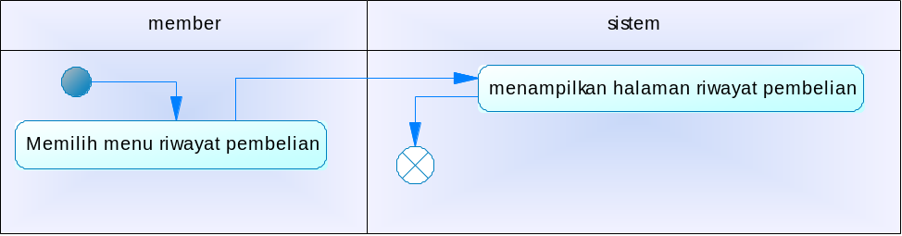
Gambar III.8 Activity Diagram Melihat Riwayat Transaksi
Narasi:
Setelah melakukan login, member memilih menu riwayat pembelian untuk melihat riwayat pembelian yang telah dilakukan

- Activity Diagram mengubah profil member
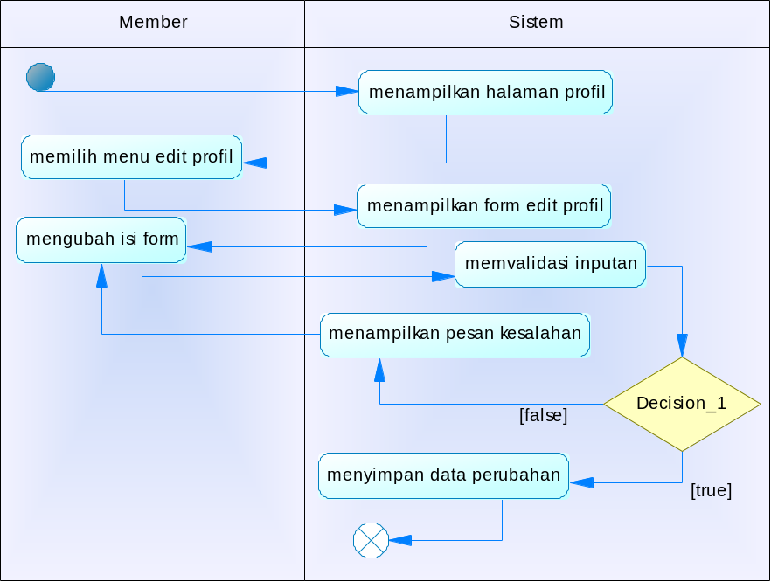
Gambar III.9 Activity Diagram Mengubah Profil Member
Narasi:
Untuk merubah data profil, member memilih menu edit profil, sistem akan menampilkan form edit profil beserta isiannya yang bisa diubah oleh member, setelah isi form diubah, sistem akan melakukan validasi data inputan, jika semua inputan sudah valid sistem bisa melakukan penyimpanan data perubahan
- Activity Diagram Melakukan Transaksi Produk
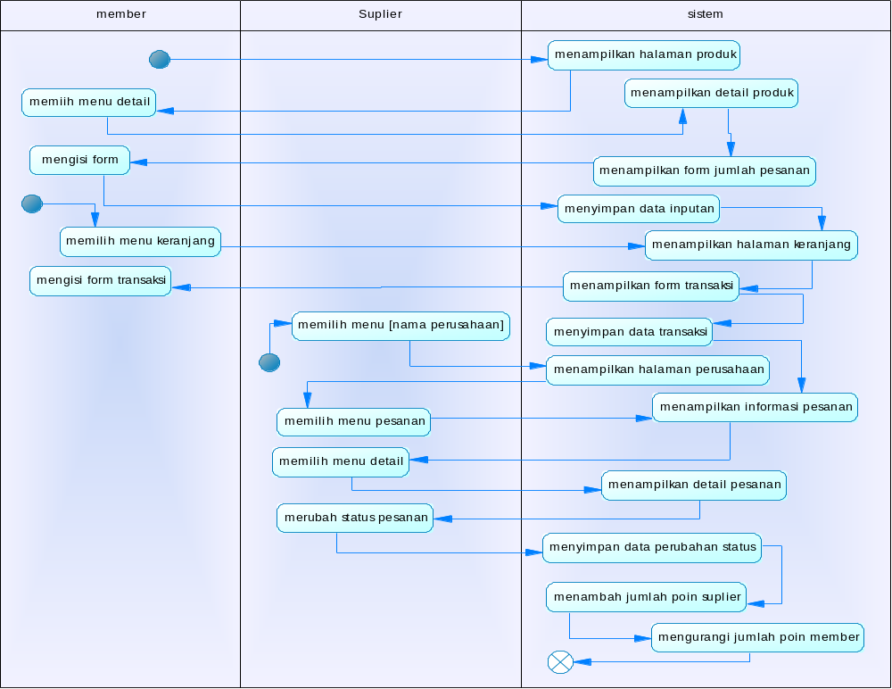
Gambar III.10 Activity Diagram Melakukan Transaksi Produk
Narasi:
Member memilih menu detail produk, kemudian sistem akan menampilkan detail dari produk yang dipilih beserta form jumlah produk yang akan di beli. Data inputan telah diisikan akan tampil di halaman keranjang. Untuk melanjutkan proses transaksi, member memilih menu keranjang. Didalam menu keranjang, member harus mengisi form pengiriman barang yang telah dipesan. Data di form pengiriman yang telah diisi akan tampil di halaman pembelian.
Suplier memilih menu pesanan di halaman nama perusahaan untuk melihat informasi pemesanan produk. Di halaman pesanan sistem akan menampilkan daftar pemesanan. Suplier memilih detail pesanan untuk melihat daftar produk yang di pesan dan mengubah status pemesanan. Bila pesanan bisa dilayani, suplier akan merubah status pesanan sehingga poin dari suplier bertambah dan poin dari pemesan berkurang.

- Activity Diagram Register Reseller
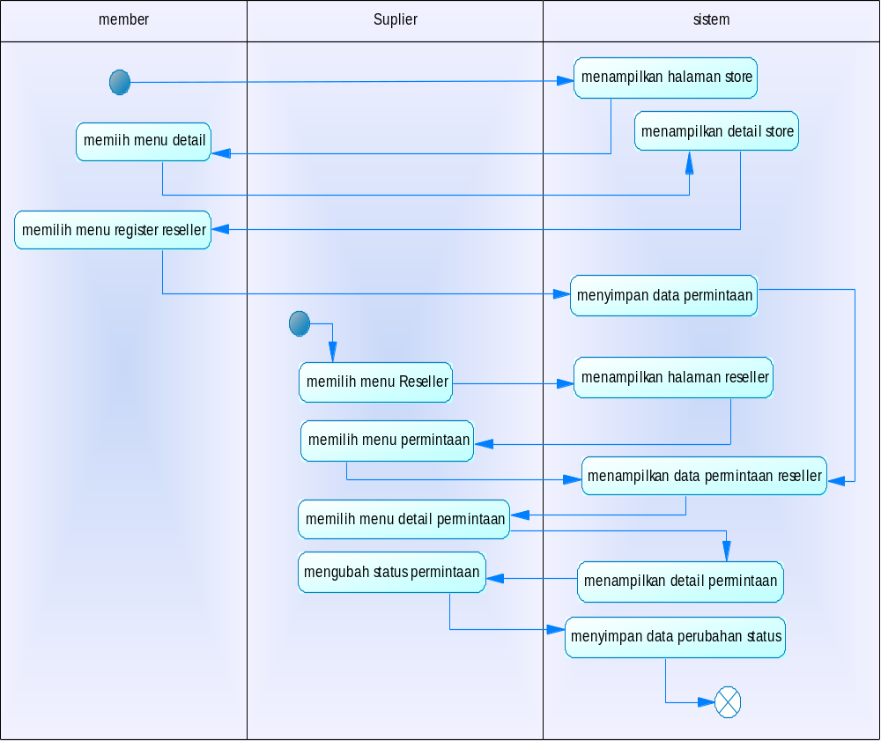
Gambar III.11 Activity Diagram Register Reseller
Narasi:
Member memilih menu detail store di halaman store kemudian memilih menu register Reseller untuk mengirim permintaan menjadi Reseller dari perusahaan yang dipilih.
Suplier memilih menu permintaan di halaman Reseller untuk melihat informasi permintaan menjadi Reseller suplier tersebut. Untuk mengkonfirmasi permintaan, suplier memilih menu detail permintaan dan mengubah status permintaan.

- Activity Diagram Mengubah Profil Perusahaan
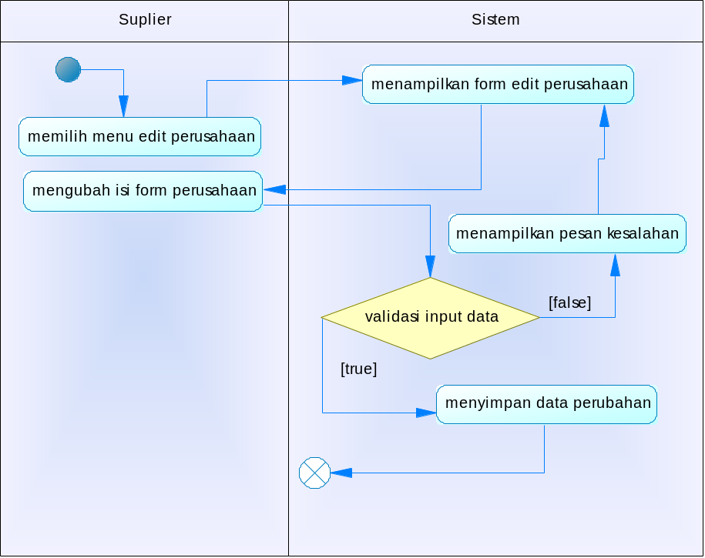
Gambar III.12 Activity Diagram Mengubah Profil Perusahaan

Narasi:
Suplier memilih menu edit perusahaan di halaman perusahaan untuk merubah informasi perusahaan suplier. Sistem akan menampilkan form yang telah terisi data-data perusahaan suplier. Suplier kemudian mengubah data-data yang diperlukan dan mengirimkan data tersebut ke sistem, kemudian sistem akan menyimpannya.

- Activity Diagram mengelola produk
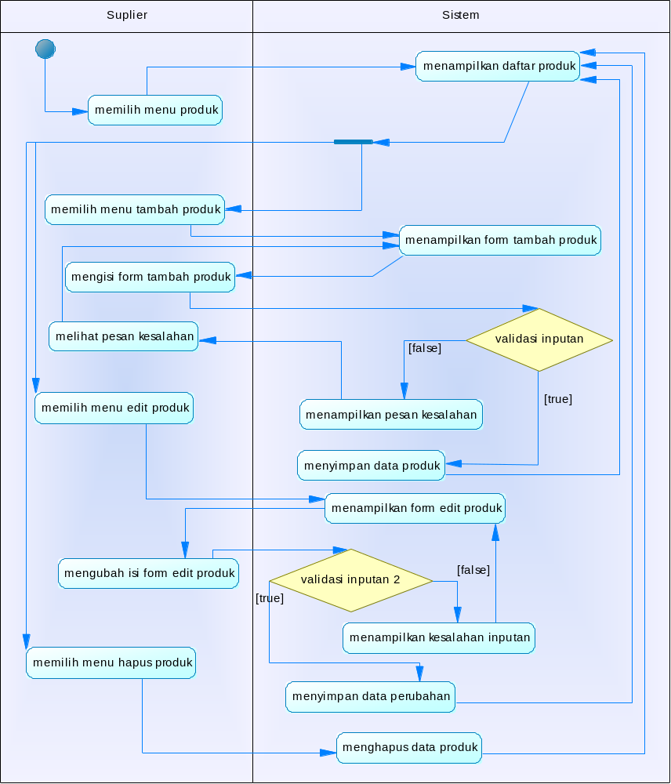
Gambar III.13 Activity Diagram Mengelola Produk
Narasi:
Untuk mengelola produk, suplier masuk ke halaman detail perusahaan, kemudian memilih menu produk sehinga sistem menampilkan halaman produk. Di dalam halaman produk terdapat daftar produk dan menu tambah produk, edit produk, dan hapus produk.
Ketika suplier memilih menu tambah produk, sistem akan menampilkan form tambah produk, setelah form tambah produk diisi, sistem akan melakukan validasi terhadap data inputan, jika data telah valid, maka sistem akan menyimpan data tersebut, jika tidak valid, sistem akan menampilkan inputan – inputan yang harus di perbaiki agar data inputan tersebut dapat disimapan.
Ketikasuplier memilih menu edit produk, sistem akan menampilkan form edit produk yang telah terisi, setelah member mengubah isi form dan mengirim data tersebut, sistem akan melakukan validasi terhadap inputan data, jika data telah valid, maka sistem akan menyimpan perubahan data tersebut, jika tidak valid, sistem akan menampilkan inputan – inputan yang harus di perbaiki agar data inputan tersebut dapat disimapan.
Untuk menghapus data, suplier cukup memilih opsi / menu hapus produk yang ada di dalam daftar produk, sehinga data tersebut akan dihapus oleh sistem.

- Activity Diagram Mengelola Reseller
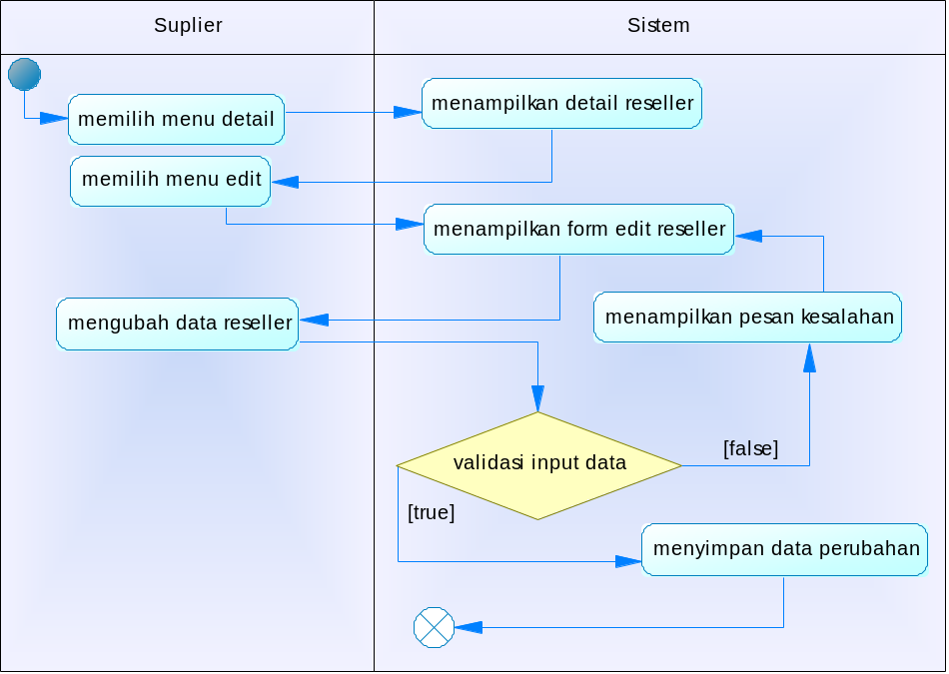
Gambar III.14 Activity Diagram Mengelola Reseller

Narasi:
Suplier memilih menu detail Reseller di halaman Reseller. Sistem akan menampilkan informasi dari Reseller yang dipilih beserta form untuk merubah data Reseller. Suplier kemudian mengisi form tersebut dan mengirim data perubahan ke sistem. Sistem akan melakukan validasi terhadap data yang telah dikirim. Bila data telah valid maka sistem akan menyimpan data tersebut

- Activity Diagram Melakukan Transaksi Produk Reseller
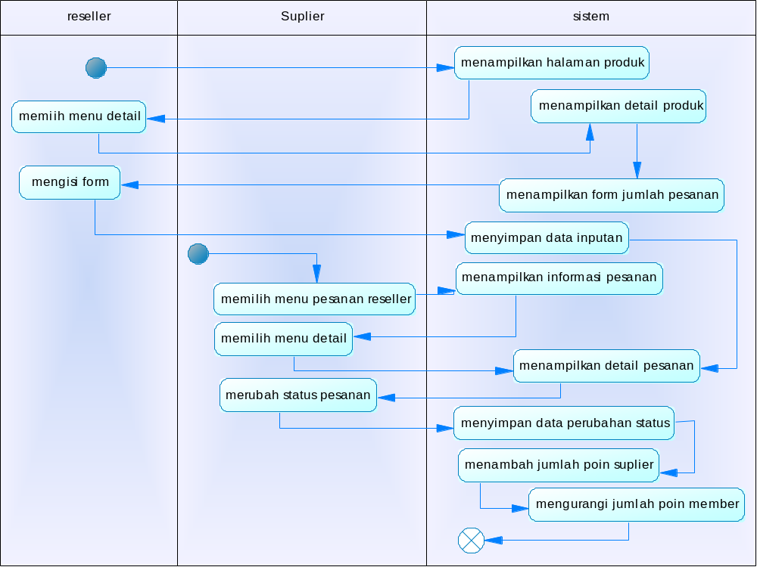
Gambar III.15 Activity Diagram Melakukan Transaksi Produk Reseller

Narasi:
Member memilih menu detail produk, kemudian sistem akan menampilkan detail dari produk yang dipilih beserta form jumlah produk yang akan di beli. Data inputan telah diisikan akan tampil di halaman keranjang. Untuk melanjutkan proses transaksi, member memilih menu keranjang. Didalam menu keranjang, member harus mengisi form pengiriman barang yang telah dipesan. Data di form pengiriman yang telah diisi akan tampil di halaman pembelian.
Suplier memilih menu pesanan suplier di halaman nama perusahaan untuk melihat informasi pemesanan produk. Di halaman pesanan sistem akan menampilkan daftar pemesanan. Suplier memilih detail pesanan untuk melihat daftar produk yang di pesan dan mengubah status pemesanan. Bila pesanan bisa dilayani, suplier akan merubah status pesanan sehingga poin dari suplier bertambah dan poin dari pemesan berkurang.

Activity Diagram Back End
- Activity Diagram Kelola member
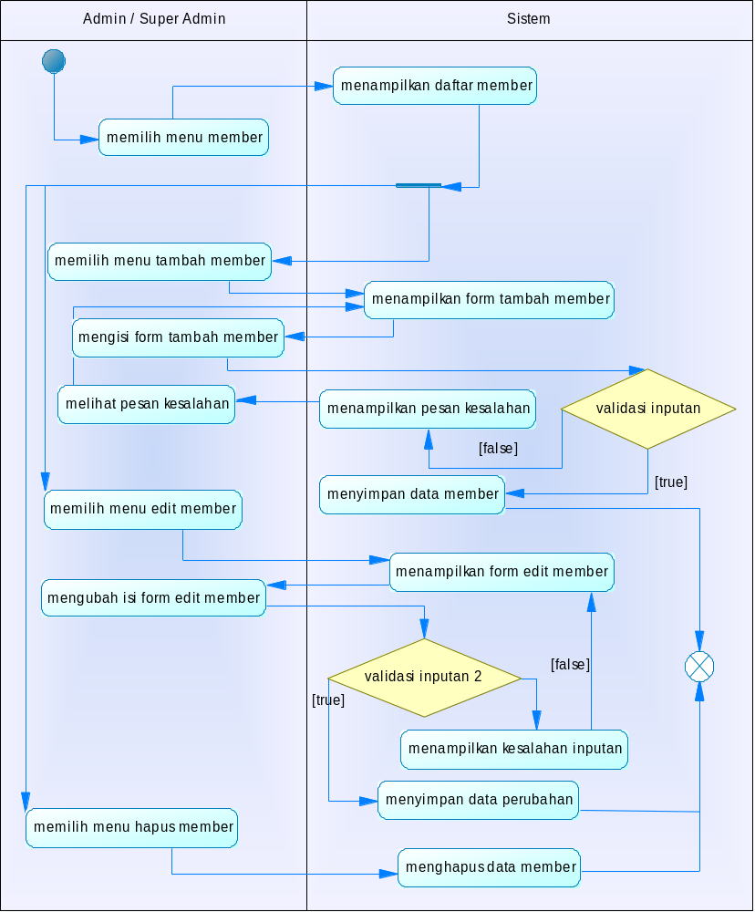
Gambar III.16 Activity Diagram Kelola Member
Narasi:
Untuk mengelola member, admin / super admin harus memilih menu produk agar sistem menampilkan halaman produk. Di dalam halaman produk terdapat beberapa menu, diantaranya tambah member, edit member, dan hapus member.
Ketika admin memilih menu tambah member, sistem akan menampilkan form tambah member, setelah form tambah member diisi, sistem akan melakukan validasi terhadap data inputan, jika data telah valid, maka sistem akan menyimpan data tersebut, jika tidak valid, sistem akan menampilkan inputan inputan yang harus di perbaiki agar data inputan tersebut dapat disimapan.
Ketika admin memilih menu edit member, sistem akan menampilkan form edit member yang telah terisi, setelah admin mengubah isi form dan mengirim data tersebut, sistem akan melakukan validasi terhadap inputan data, jika data telah valid, maka sistem akan menyimpan perubahan data tersebut, jika tidak valid, sistem akan menampilkan inputan inputan yang harus di perbaiki agar data inputan tersebut dapat disimapan.
Untuk menghapus data member, admin cukup memilih opsi / menu hapus member yang ada di dalam daftar member, sehinga data tersebut akan dihapus oleh sistem.

- Activity Diagram Kelola perusahaan
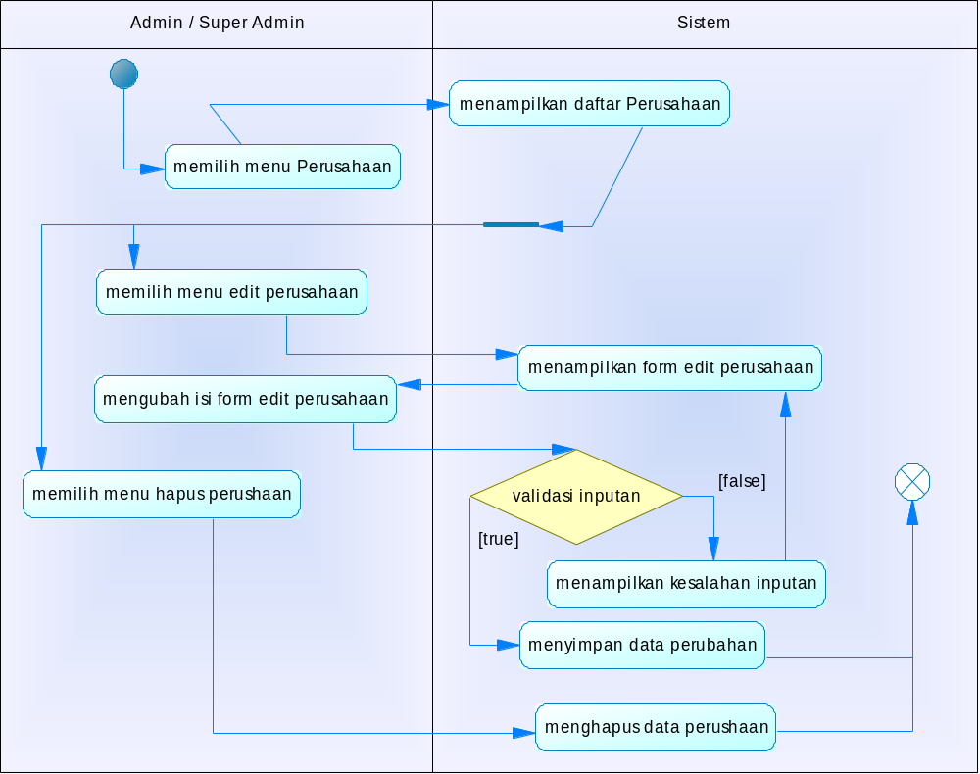
Gambar III.17 Activity Diagram Kelola Perusahaan
Narasi:
Untuk mengelola perusahaan, admin / super admin harus memilih menu perusahaan sehinga sistem menampilkan halaman perusahaan. Di dalam halaman perusahaan terdapat daftar perusahaan dan menu edit perusahaan, dan hapus perusahaan
Ketika admin / super admin memilih menu edit perusahaan, sistem akan menampilkan form edit perusahaan yang telah terisi, setelah isi form diubah dan dikirim, sistem akan melakukan validasi terhadap inputan data, jika data telah valid, maka sistem akan menyimpan perubahan data tersebut, jika tidak valid, sistem akan menampilkan inputan – inputan yang harus di perbaiki agar data inputan tersebut dapat disimapan.
Untuk menghapus data, cukup memilih opsi / menu hapus admin yang ada di dalam daftar perusahaan, sehinga data tersebut akan dihapus oleh sistem.
- Activity Diagram Kelola produk
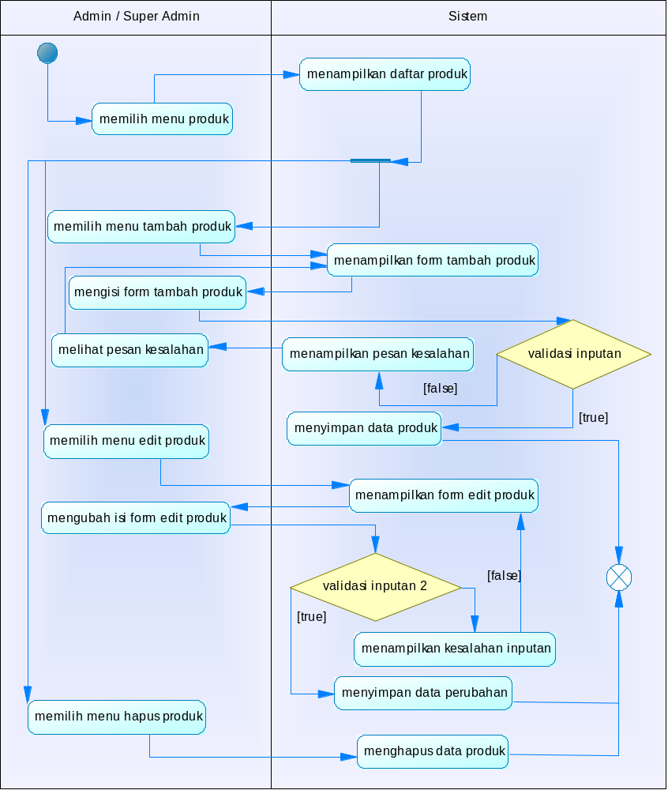
Gambar III.18 Activity Diagram Kelola Produk
Narasi:
Untuk mengelola produk, admin / super admin harus terlebih dahulu masuk ke halaman detail perusahaan, kemudian memilih menu produk sehinga sistem menampilkan halaman produk. Di dalam halaman produk terdapat beberapa menu, diantaranya tambah produk, edit produk, dan hapus produk.
Ketika admin memilih menu tambah produk, sistem akan menampilkan form tambah produk, setelah form tambah produk diisi, sistem akan melakukan validasi terhadap data inputan, jika data telah valid, maka sistem akan menyimpan data tersebut, jika tidak valid, sistem akan menampilkan inputan inputan yang harus di perbaiki agar data inputan tersebut dapat disimapan.
Ketika admin memilih menu edit produk, sistem akan menampilkan form edit produk yang telah terisi, setelah admin mengubah isi form dan mengirim data tersebut, sistem akan melakukan validasi terhadap inputan data, jika data telah valid, maka sistem akan menyimpan perubahan data tersebut, jika tidak valid, sistem akan menampilkan inputan inputan yang harus di perbaiki agar data inputan tersebut dapat disimapan.
Untuk menghapus data, admin cukup memilih opsi / menu hapus produk yang ada di dalam daftar produk, sehinga ada tersebut akan dihapus oleh sistem.

- Activity Diagram Kelola admin
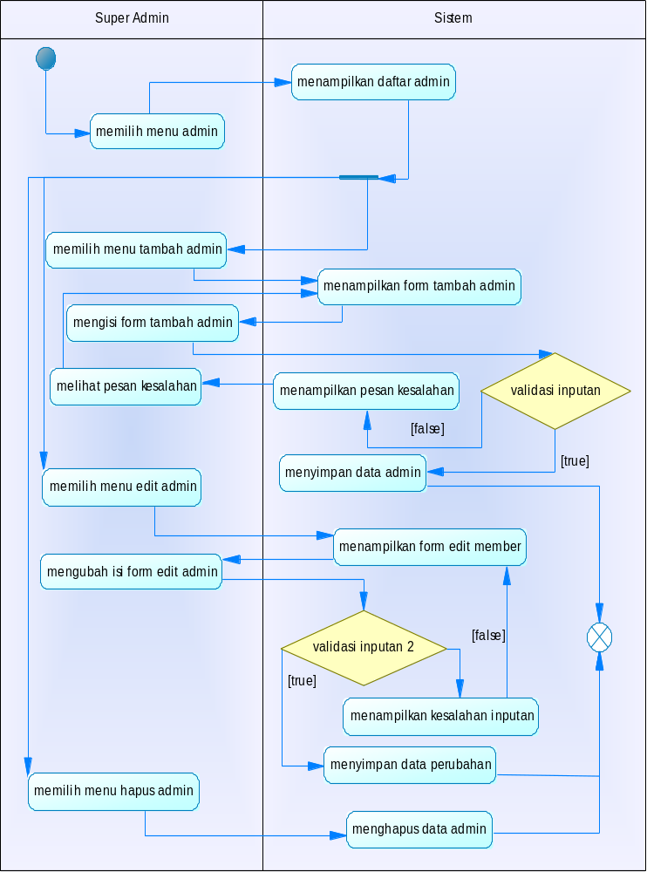
Gambar III.19 Activity Diagram Kelola Admin
Narasi:
Untuk mengelola admin, super admin harus kemudian memilih menu admin sehinga sistem menampilkan halaman admin. Di dalam halaman admin terdapat daftar admin dan menu tambah admin, edit admin, dan hapus admin.
Ketika super admin memilih menu tambah admin, sistem akan menampilkan form tambah admin, setelah form tambah admin diisi, sistem akan melakukan validasi terhadap data inputan, jika data telah valid, maka sistem akan menyimpan data tersebut, jika tidak valid, sistem akan menampilkan inputan – inputan yang harus di perbaiki agar data inputan tersebut dapat disimapan.
Ketika super admin memilih menu edit admin, sistem akan menampilkan form edit admin yang telah terisi, setelah super admin mengubah isi form dan mengirim data tersebut, sistem akan melakukan validasi terhadap inputan data, jika data telah valid, maka sistem akan menyimpan perubahan data tersebut, jika tidak valid, sistem akan menampilkan inputan – inputan yang harus di perbaiki agar data inputan tersebut dapat disimapan.
Untuk menghapus data, super admin cukup memilih opsi / menu hapus admin yang ada di dalam daftar admin, sehinga data tersebut akan dihapus oleh sistem.

Pemodalen Data

Class Diagram
Class diagram merupakan sebuah diagram yang menjelaskan gambaran tentang sistem atau perangkat lunak yang sedang dibangun beserta relasi-relasinya yang saling berhubungan. Oleh karena itu class diagram merupakan kekuatan dasar bagi metode berorientasi objek. Untuk mempermudah dalam pengerjaannya sebaiknya nama class sesuai dengan kata benda atau sesuai dengan bagiannya. Gambar dibawah ini merupakan class diagram yang akan dibangun.

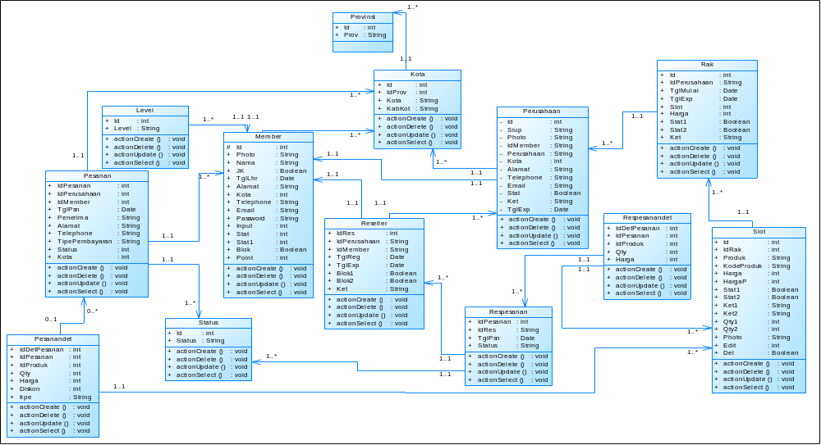
Gambar III.20 Class Diagram

Class Object Description
Table III.17 Class object description Provinsi
Class Diagram
Nama Class | Class Provinsi
Fungsi | Menggambarkan informasi data dan aturan bisnis
Atribut
Nama Atribut | Fungsi
Id | Kode pengenal data provinsi
Provinsi | Nama provinsi
Method
Nama Method | Fungsi
actionDelete() | Menghapus data
actionUpdate() | Mengubah data
actionCreate() | Manambah data
actionIndex() | Menampilkan halaman awal
actionView() | Manampilkan halaman detail

Tabel III.18 Class object description Kota
Class Diagram
Nama Class | Class Provinsi
Fungsi | Menggambarkan informasi data dan aturan bisnis
Atribut
Nama Atribut | Fungsi
Id | Kode pengenal data kota
IdProv | Kode pengenal data provinsi yang menghubungkan data provinsi dengan data kota
Kota | Nama kota
KabKot | Jenis kota
Method
Nama Method | Fungsi
actionDelete() | Menghapus data
actionUpdate() | Mengubah data
actionCreate() | Manambah data
actionIndex() | Menampilkan halaman awal
actionView() | Manampilkan halaman detail

Tabel III.19 Class object description Member
Class Diagram
Nama Class | Class Member
Fungsi | Menggambarkan informasi data dan aturan bisnis member
Atribut
Nama Atribut | Fungsi
Id | Kode pengenal data kota
Photo | Photo member
Nama | Nama member
JK | Jenis kelamin member
TglLhr | Tanggal lahir member
Alamat | Alamat membr
Kota | Kode kota
Telephone | Telephone member
Email | Email member
Password | Password member
Input | Kode penginput member
Stat
Stat1 | Level member
Blok | Status blok member
Point | Data poin member
Method
Nama Method | Fungsi
actionDelete() | Menghapus data
actionUpdate() | Mengubah data
actionCreate() | Manambah data
actionIndex() | Menampilkan halaman awal
actionView() | Manampilkan halaman detail

Tabel III.20 Class object description Level
Class Diagram
Nama Class | Class Level
Fungsi | Menggambarkan informasi data dan aturan bisnis Level
Atribut
Nama Atribut | Fungsi
Id | Kode pengenal jenisl evel
Level | Jenis level
Method
Nama Method | Fungsi
actionDelete() | Menghapus data
actionUpdate() | Mengubah data
actionCreate() | Manambah data
actionIndex() | Menampilkan halaman awal
actionView() | Manampilkan halaman detail

Tabel III.21 Class object description Perusahaan
Class Diagram
Nama Class | Class Perusahaan
Fungsi | Menggambarkan informasi data dan aturan bisnis Perusahaan
Atribut
Nama Atribut | Fungsi
Id | Kode pengenal data peruhsaan
SIUP | No SIUP perusahaan
Photo | Photo perusahaan
IdMember | Kode member
Alamat | Alamat perusahaan
Kota | Kode data kota
Telephone | Telephone perusahaan
Email | Email perusahaan
Stat | Status perususahaan
Ket | Keterangan perushaan
TglExp | Tanggal aktif perusahaan
Method
Nama Method | Fungsi
actionDelete() | Menghapus data
actionUpdate() | Mengubah data
actionCreate() | Manambah data
actionIndex() | Menampilkan halaman awal
actionView() | Manampilkan halaman detail
Tabel III.22 Class object description Reseller
Class Diagram
Nama Class | Class Reseller
Fungsi | Menggambarkan informasi data dan aturan bisnis Reseller
Atribut
Nama Atribut | Fungsi
IdRes | Kode pengenal data kota
IdPerusahan | Kode perusahaan
IdMember | Kode member
TglReg | Tanggal registrasi Reseller
TglExp | Tanggal aktif Reseller
Blok1 | Status blok Reseller supplier
Blok2 | Status blok Reseller oleh admin
Ket | Keterangan Reseller
Method
Nama Method | Fungsi
actionDelete() | Menghapus data
actionUpdate() | Mengubah data
actionCreate() | Manambah data
actionIndex() | Menampilkan halaman awal
actionView() | Manampilkan halaman detail

Tabel III.23 Class object description Status
Class Diagram
Nama Class | Class Status
Fungsi | Menggambarkan informasi data dan aturan bisnis status
Atribut
Nama Atribut | Fungsi
Id | Kode pengenal data status
Status | Jenis status
Method
Nama Method | Fungsi
actionDelete() | Menghapus data
actionUpdate() | Mengubah data
actionCreate() | Manambah data
actionIndex() | Menampilkan halaman awal
actionView() | Manampilkan halaman detail

Tabel III.24 Class object description Pesanan
Class Diagram
Nama Class | Class Pesanan
Fungsi | Menggambarkan informasi data dan aturan bisnis pesanan
Atribut
Nama Atribut | Fungsi
IdPesanan | Kode pesanan
IdPerusahaan | Kode perusahaan
IdMember | Kode member
TglPsn | Tanggal pemesanan produk
Penerima | Nama penerima pesanan
Alamat | Alamat penerima pesanan
Kota | Kode data kota
Telephone | Telephone penerima pesanan
TipePembayaran | Jenis pembayaran pesanan
Status | Status pesanan
Method
Nama Method | Fungsi
actionDelete() | Menghapus data
actionUpdate() | Mengubah data
actionCreate() | Manambah data
actionIndex() | Menampilkan halaman awal
actionView() | Manampilkan halaman detail

Tabel III.25 Class object description Pesanandet
Class Diagram
Nama Class | Class Pesanandet
Fungsi | Menggambarkan informasi data dan aturan bisnis detail pesanan
Atribut
Nama Atribut | Fungsi
IdDetPesanan | Kode detail pesanan
IdPesanan | Kode pesanan
IdProduk | Kode produk
Qty | Jumlah produk yang dipesan
Harga | Harga produk yang dipesan
Diskon | Diskon prosuk yang dipesan
Tipe | Tipe pembelian produk
Method
Nama Method | Fungsi
actionDelete() | Menghapus data
actionUpdate() | Mengubah data
actionCreate() | Manambah data
actionIndex() | Menampilkan halaman awal
actionView() | Manampilkan halaman detail

Tabel III.26 Class object description Respesanan
Class Diagram
Nama Class | Class Respesanan
Fungsi | Menggambarkan informasi data dan aturan bisnis pesanan Reseller
Atribut
Nama Atribut | Fungsi
IdPesanan | Kode pesanan Reseller
IdPerusahaan | Kode Perusahaan
TglPsn | Tanggal pemesanan produk
Status | Status pesanan Reseller
Method
Nama Method | Fungsi
actionDelete() | Menghapus data
actionUpdate() | Mengubah data
actionCreate() | Manambah data
actionIndex() | Menampilkan halaman awal
actionView() | Manampilkan halaman detail
Tabel III.27 Class object description Respesanandet
Class Diagram
Nama Class | Class Respesanandet
Fungsi | Menggambarkan informasi data dan aturan bisnis detail pesanan Reseller
Atribut
Nama Atribut | Fungsi
IdDetPesanan | Kode detail pesanan Reseller
IdPesanan | Kode pesanan Reseller
IdProduk | Kode produk
Qty | Jumlah produk yang di pesan
Harga | Harga produk
Method
Nama Method | Fungsi
actionDelete() | Menghapus data
actionUpdate() | Mengubah data
actionCreate() | Manambah data
actionIndex() | Menampilkan halaman awal
actionView() | Manampilkan halaman detail

Tabel III.28 Class object description Rak
Class Diagram
Nama Class | Class Rak
Fungsi | Menggambarkan informasi data dan aturan bisnis Rak
Atribut
Nama Atribut | Fungsi
Id | Kode rak
IdPerusahaan | Kode perusahaan
TglMulai | Tanggal mulai rak
TglExp | Tanggal aktif rak
Slot | Jumlah slot yang dimiliki
Harga | Harga sewa rak
Stat1 | Status rak dari perusahaan
Stat2 | Status rak dari admin
Ket | Keterangan rak
Method
Nama Method | Fungsi
actionDelete() | Menghapus data
actionUpdate() | Mengubah data
actionCreate() | Manambah data
actionIndex() | Menampilkan halaman awal
actionView() | Manampilkan halaman detail
Tabel III.30 Class object description Slot
Class Diagram
Nama Class | Class Slot
Fungsi | Menggambarkan informasi data dan aturan bisnis Slot produk
Atribut
Nama Atribut | Fungsi
Id | Kode Slot
IdRak | Kode Rak
Produk | Nama produk
KodeProduk | Kode Produk
Harga | Harga produk
HargaP | Harga poin produk
Stat1 | Status produk dari perusahaan
Stat2 | Status produk dari admin
Ket1 | Keterangan produk
Ket2 | Keterangan produk dari admin
Qty1 | Qty produk minimal
Qty2 | Qty minimal kelipatan pembelian untuk resseler
Photo | Gambar produk
Edit | Batas perubahan data
Del | Status penghapusan data
Method
Nama Method | Fungsi
actionDelete() | Menghapus data
actionUpdate() | Mengubah data
actionCreate() | Manambah data
actionIndex() | Menampilkan halaman awal
actionView() | Manampilkan halaman detail

Struktur Organisasi Object dan Pesan

Sequence Diagram
Sequence Diagram mendokumentasikan komunikasi/interaksi antar kelas-kelas. Sequence Diagram menunjukkan sejumlah objek dan message (pesan) yang diletakkan di antara objek-objek di dalam use case.
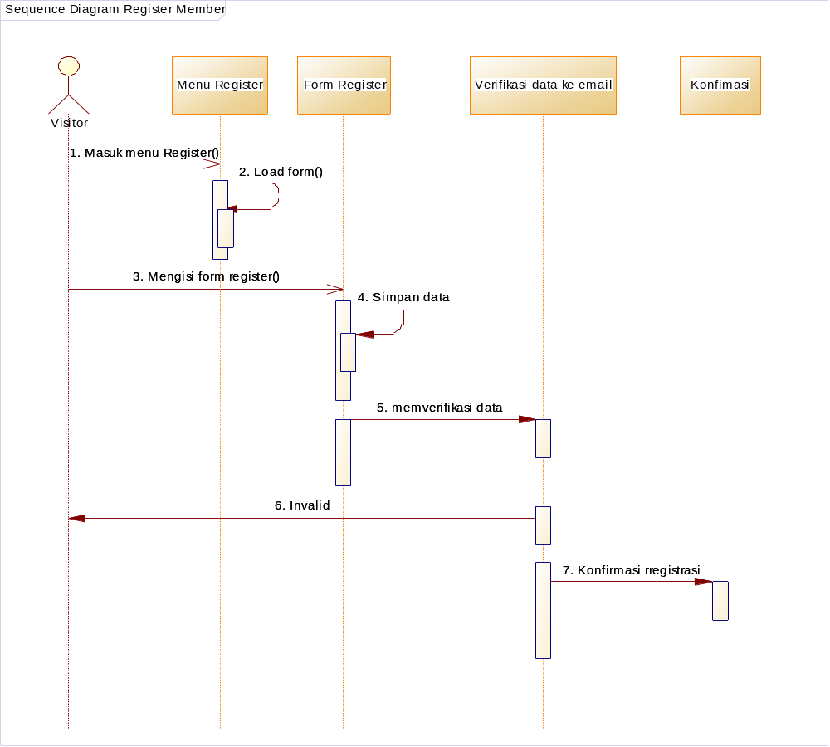
Gambar III.21 Sequence Diagram Register member

Narasi Sequence Diagram Register Member:
- Visitor memilih menu register
- Menu form akan manampilkan form untuk register
- Visitor mengisi form yang ditampilkan di menu register
- Form akan menyimpan data inputan dan mengirim
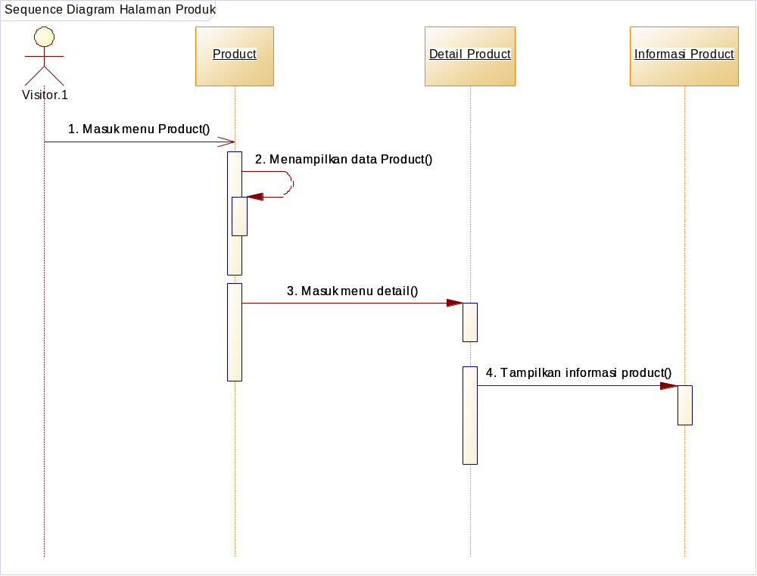
Gambar III.22 Sequence Diagram Melihat produk

Narasi Sequence Diagram Melihat Produk:
- User masuk ke halaman produk
- Halaman store menampilkan daftar store
- User memilih menu detail

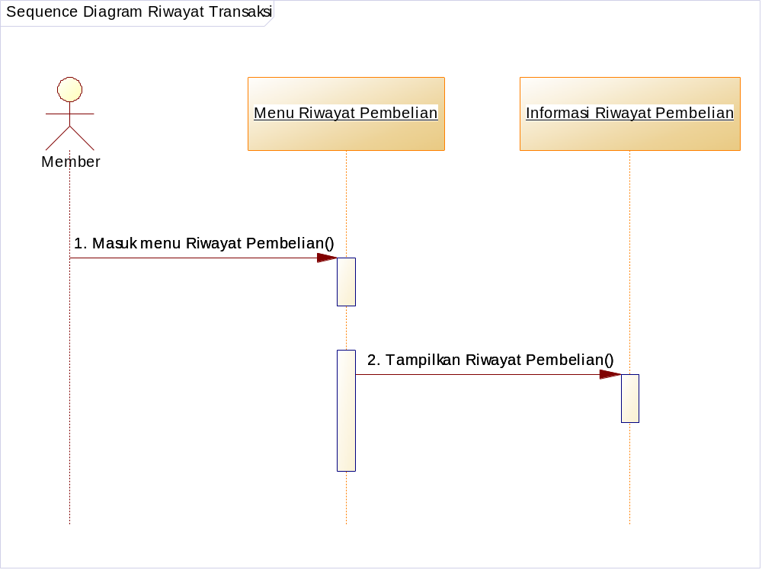
Gambar III.23 Sequence Diagram Melihat Riwayat Transaksi

Narasi Sequence Diagram Melihat Riwayat Transaksi:
- User memilih menu riwayat pembelian
- Menu riwayat pembelian akan menampilkan informasi pembelian
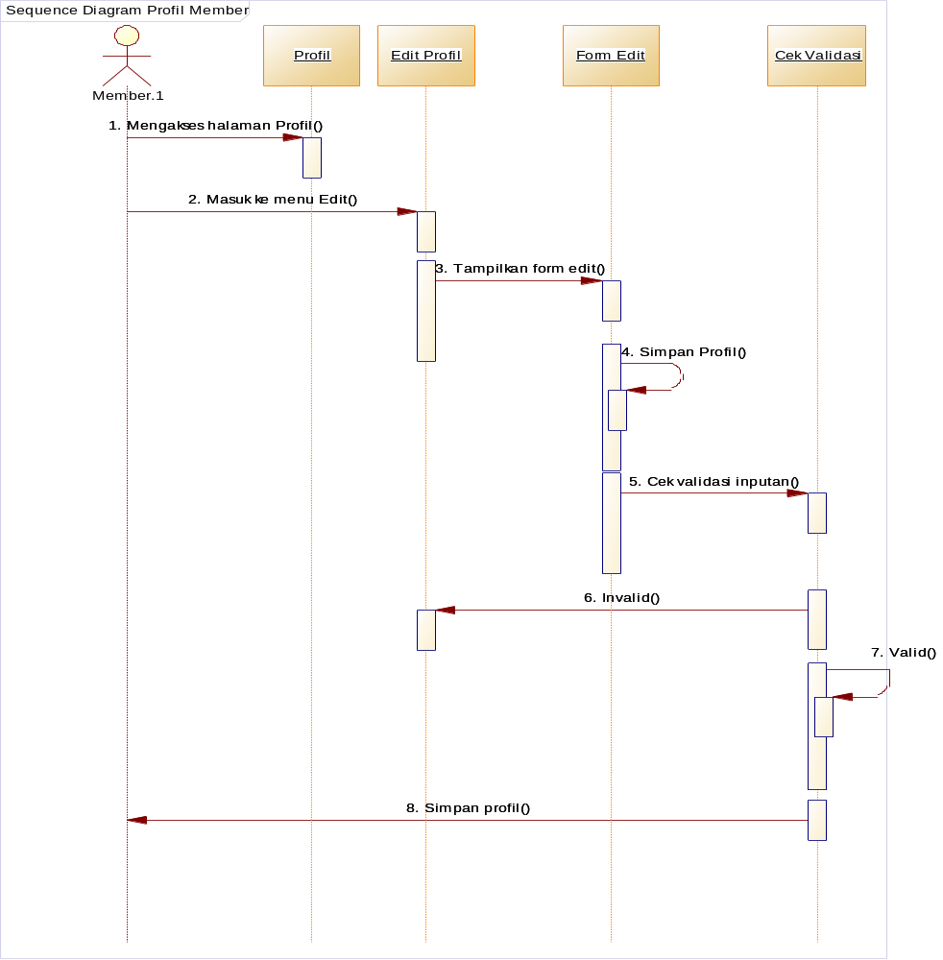
Gambar III.24 Sequence Diagram Mengubah Profil Member

Narasi Sequence Diagram Mengubah Profil Member:
- User memilih menu edit profil
- Form edit menampilkan data yang ada di database
- User menekan tombol simpan
- Form memvalidasi data inputan
- Jika data tidak valid, user akan di bawa ke halaman edit profil
- Jika valid data akan di simpan ke database

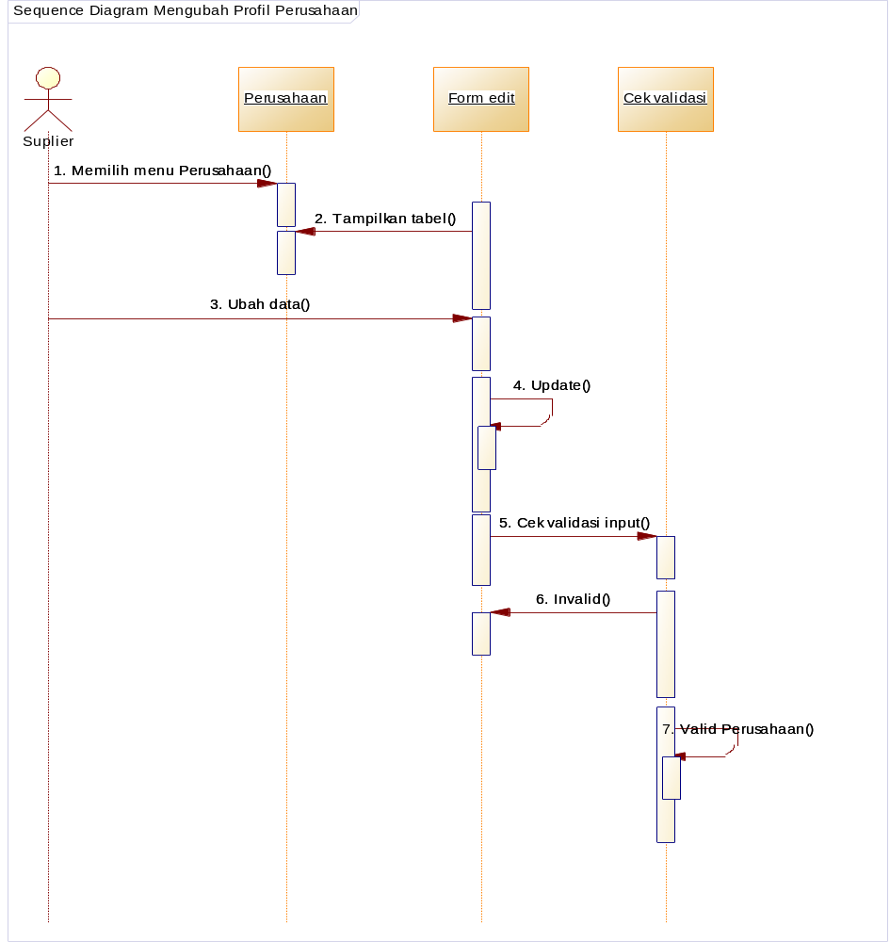
Gambar III.25 Sequence Diagram Mengubah Profil Perusahaan

Narasi Sequence Diagram Mengubah Profil Perusahaan:
- User masuk ke halaman profil perushaan
- Form edit akan tampil dengan membawa data dari database
- User mengubah data yang sudah ada di form edit
- Form edit akan memanggil method update untuk menyimpan dan memeriksa kesesuaian data
- Jika data sesuai, data perubahan akan di simpan ke database
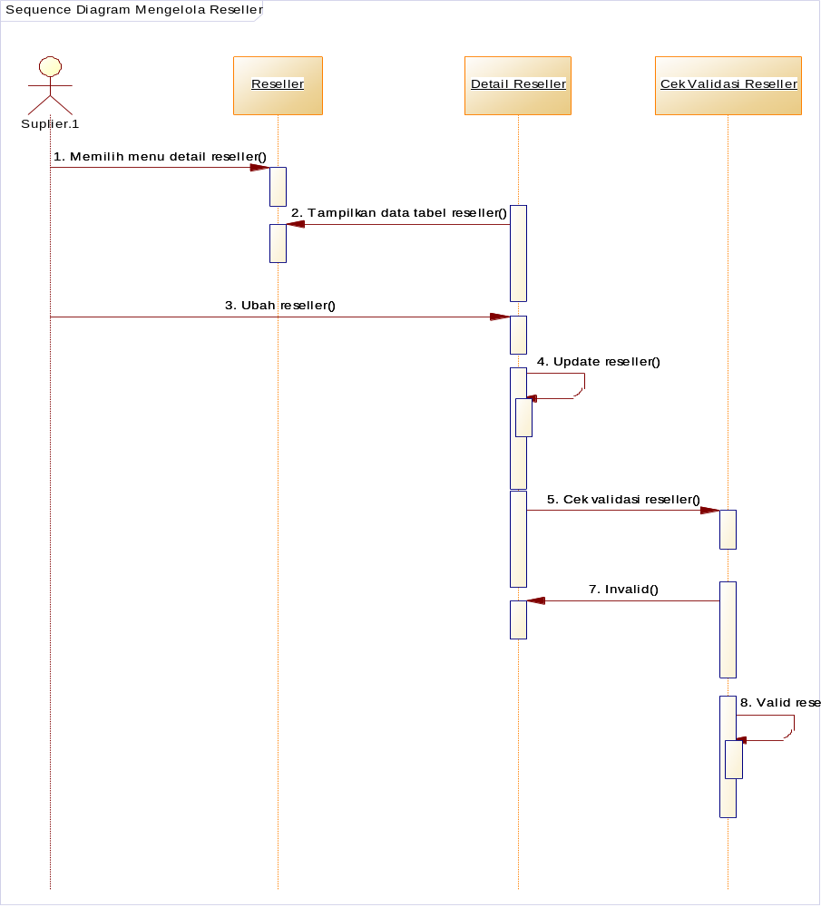
Gambar III.26 Sequence Diagram Mengelola Reseller

Narasi Sequence Diagram Mengelola Reseller:
- User memilih meilih menu detail reseller
- Form edit akan tampil dengan membawa data dari database
- User mengubah data yang sudah ada di form edit
- Form edit akan memanggil method update untuk menyimpan dan memeriksa kesesuaian data Jika data sesuai, data perubahan akan di simpan ke database

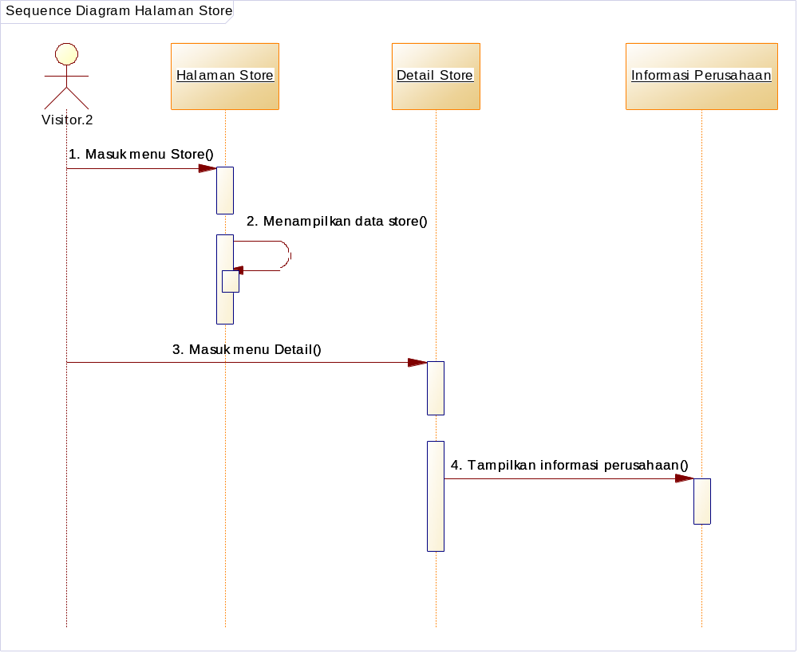
Gambar III.27 Sequence Diagram Melihat Informasi Supplier

Narasi Sequence Diagram Melihat Informasi Suplier:
- User masuk ke halaman store
- Halaman store menampilkan daftar store
- User memilih menu detail
- Detail store akan menampilkan data perusahaan

Pemodelan Prilaku Sistem

State Diagram
Pada sub bab berikut ini digambarkan pemodelan perilaku sistem dalam bentuk statechart diagram yaitu yang digunakan untuk mendokumentasikan beragam kondisi/keadaan yang bisa terjadi terhadap sebuah class dan kegiatan apa saja yang dapat merubah kondisi / keadaan tersebut.

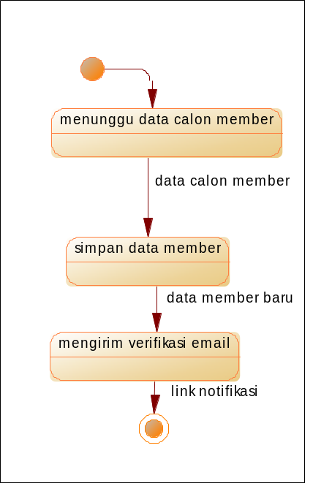
Gambar III.28 Statechart Diagram Register Member

Narasi :
- Statechart di mulai dari visitor masuk ke menu register
- Aplikasi akan menampilkan form register.
- Admin memasukan data Supplier.
- Jika Submit maka data member akan disimpan.
- Applikasi akan mengirim notifikasi ke email

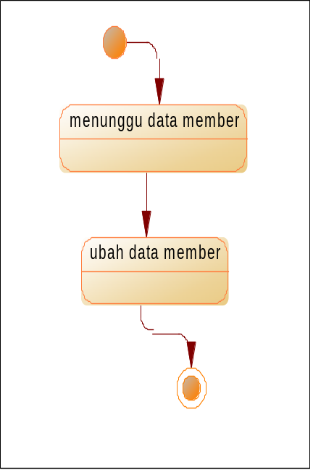
Gambar III.29 Statechart Diagram Mengubah Profil Member

Narasi :
- Statechart di mulai dari member masuk ke menu profil
- Aplikasi akan menampilkan form profil.
- Member mengisi dataperubahan.
- Jika Submit maka data member akan disimpan.

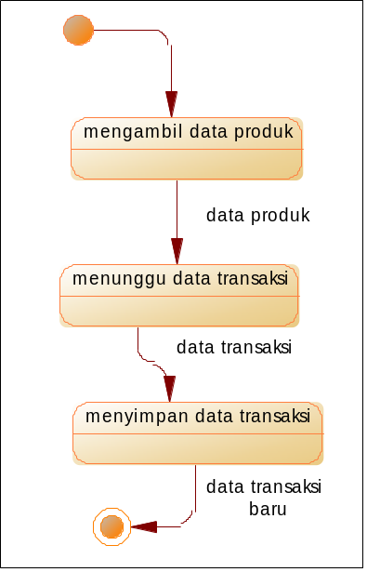
Gambar III.30 Statechart Diagram Melakukan Transaksi Produk
Narasi :
- Statechart di mulai dari member masuk ke menu profuk
- Member memilih menu pesan
- Data pemesanan akan tersimpan di halaman keranjang
- Member memilih menu keranjang
- Aplikasi akan menampilkan form pengiriman barang
- Member mengisi form pengiriman.
- Jika Submit maka data pengiriman akan disimpan.

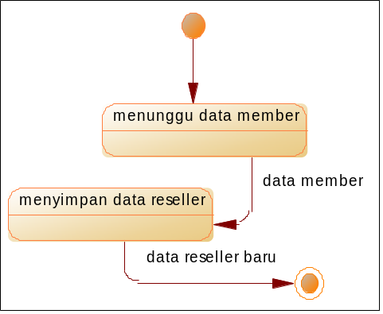
Gambar III.31 Statechart Diagram Registrasi Reseller

Narasi :
- Statechart di mulai dari Reseller masuk ke menu Perusahaan
- Aplikasi akan menampilkan daftar Supplier.
- Reseller memilih daftar produk.
- Reseler memilih menu join.
- Sistem menyimpan data reseller.
- Admin memilih menu permintan reseller
- Admin memilih menu update maka data reseler akan dirubah.
- Jika X maka data Nasabah akan dihapus.

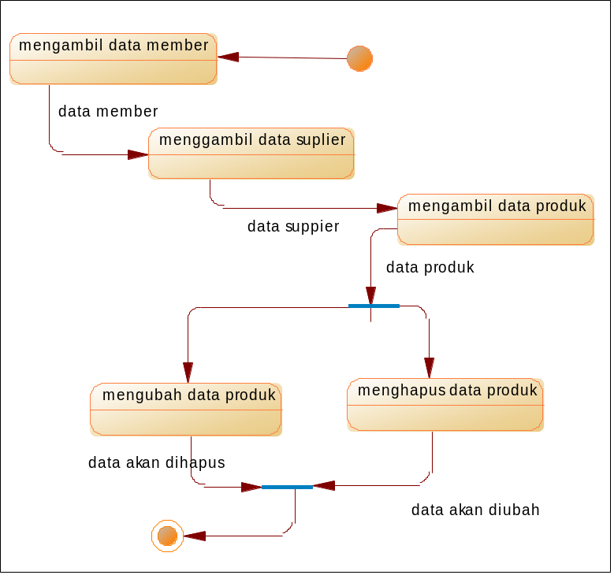
Gambar III.32 Statechart Diagram Kelola Produk
Narasi :
- Statechart di mulai dari admin masuk ke menu Member
- Kemudian memilih menu detail
- Aplikasi akan menampilkan daftar Supplier.
- Admin memilih menu update maka data reseler akan dirubah.
- Jika X maka data Nasabah akan dihapus.

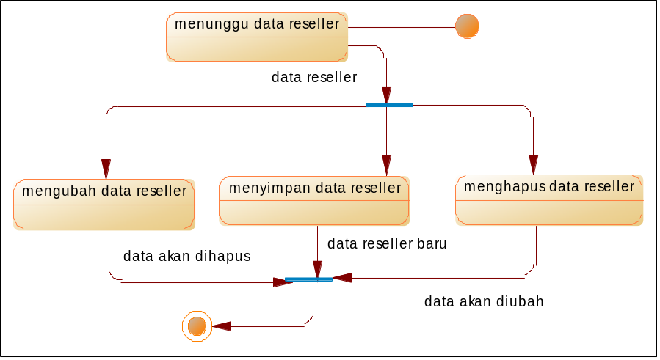
Gambar III.33 Statechart Diagram Mengelola Reseller

Narasi :
- Statechart di mulai dari Admin masuk ke menu reseller
- Aplikasi akan menampilkan daftar reseller.
- Admin memasukan data reseller.
- Jika Submit maka data reseller akan disimpan.
- Jika Update maka data reseller akan dirubah.
- Jika X maka data reseller akan dihapus.

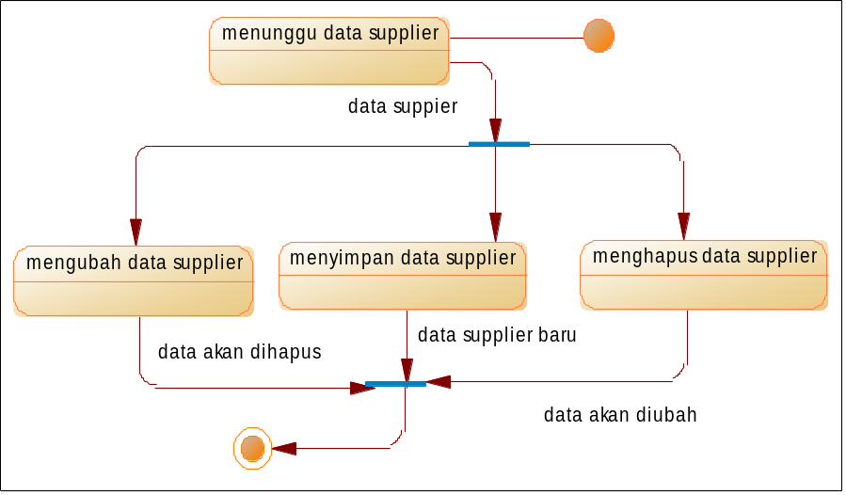
Gambar III.34 Statechart Diagram Melihat daftar Supplier

Narasi :
- Statechart di mulai dari Admin masuk ke menu Perusahaan
- Aplikasi akan menampilkan daftar Supplier.
- Admin memasukan data Supplier.
- Jika Submit maka data Supplier akan disimpan.
- Jika Update maka data Supplier akan dirubah.
- Jika X maka data Supplier akan dihapus.

Perancangan Antarmuka
Pada sub bab perancangan antarmuka ini dibuat dengan memberikan gambaran dari perangkat lunak yang sedang dibangun dalam bentuk format dialog screen (form, parameter passing, message box, exception handling, dll). Berikut adalah rancangan antarmuka yang membangun fungsionalitas dari perangkat lunak:

Struktur Menu
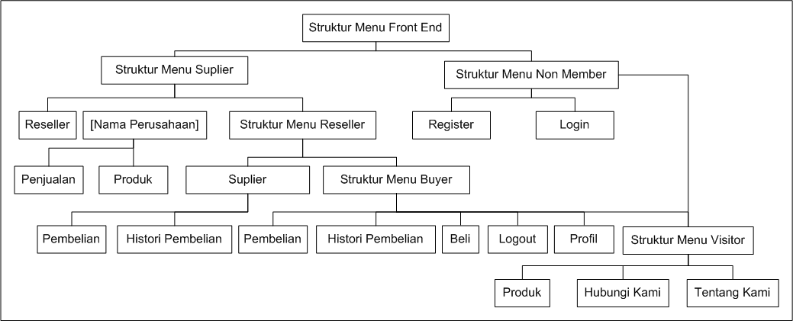
Gambar III.35 Struktur Menu Front End

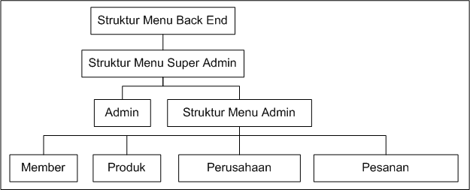
Gambar III.36 Struktur Menu Back End

Dialog Screen
Nama Dialog Screen : Halaman awal
Fungsi : -
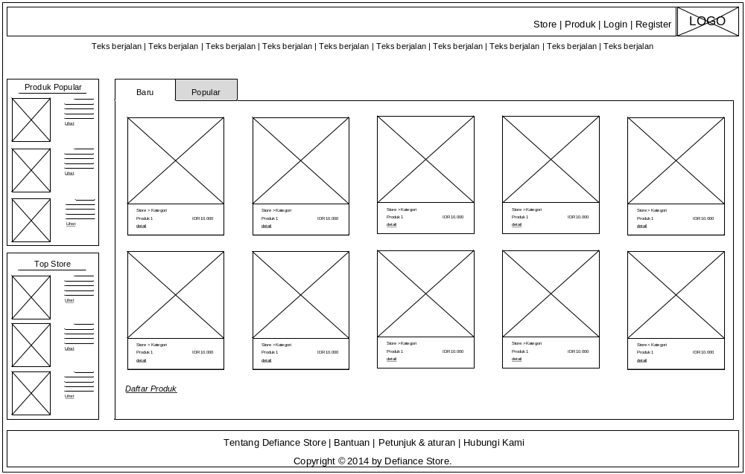
Gambar III.37 Dialog Screen Halaman Awal

Uraian penggunaan :
Memasukan alamat URL perangkat lunak berada ke dalam browser
Nama Dialog Screen : Login
Fungsi : Membuka hak akses
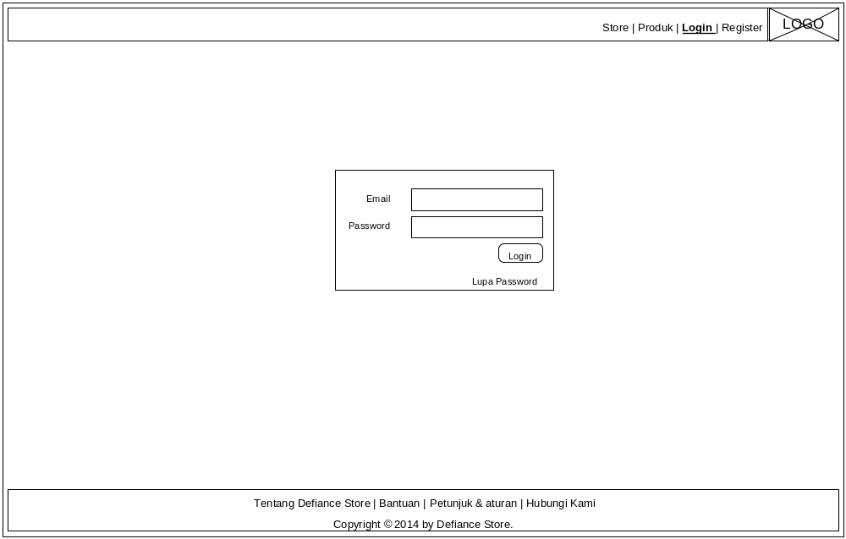
Gambar III.38 Dialog Screen Login

Uraian Penggunaan:
- Visitor memasukan email dan password
- Tekan tombol login untuk membuka hak akses

Nama Dialog Screen : Halaman Awal member
Fungsi : Menampilkan fitur member

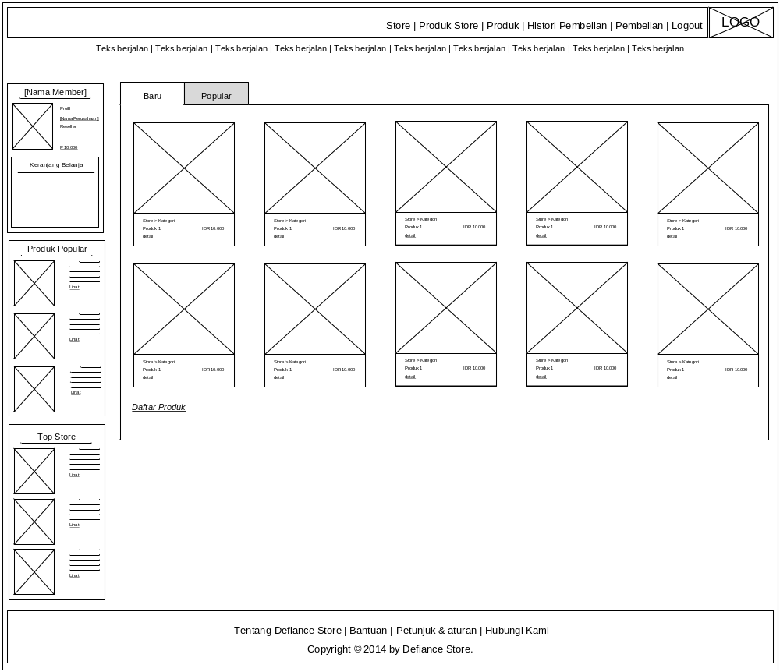
Gambar III.39 Dialog Screen Halaman Awal Member

Uraian Pengunaan:
- Visitor melakukan proses login sebagai member
- Bila login berhasil, member akan di kembalikan ke halaman awal dan di berikan menu tambahan seperti menu histori pembelian dan menu pembelian, Menu yang di dapat tergantung dari tipe member.

Nama Dialog Screen : Halaman Store
Fungsi : Manampilkan deftar supplier
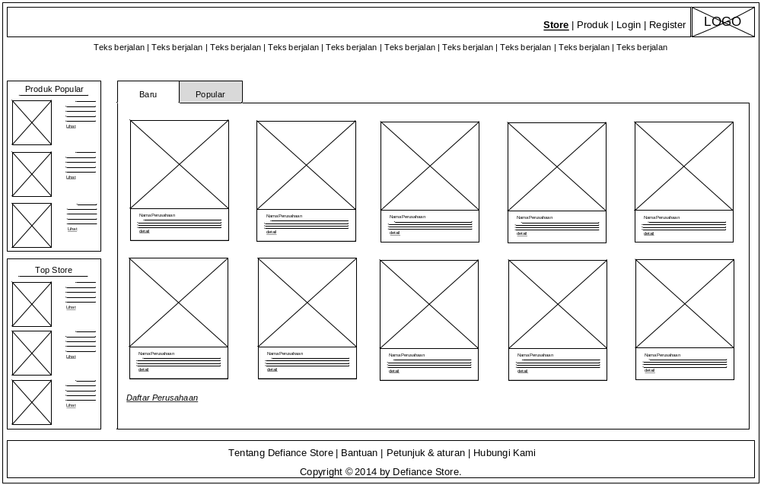
Gambar III.40 Dialog Screen Halaman Store

Uraian penggunaan:
- visitor memilih menu store
- visitor memilih menu detail store untuk melihat detail suplier
Nama Dialog Screen : Halaman Register
Fungsi : Mendaftarkan diri sebagai member
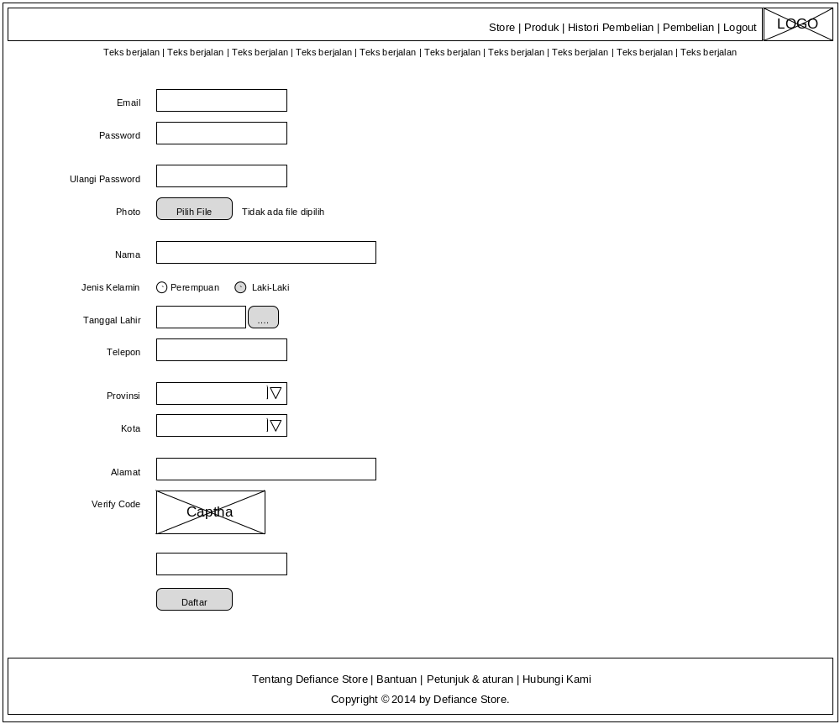
Gambar III.41Dialog Screen Register
Uraian Penggunaan:
- Visitor memilih menu register
- Visitor mengisi form register
- Visitor membuka tautan di email untuk memverifikasi proses register

Nama Dialog Screen : Halaman back end member
Fungsi : manampilkan halaman pengaturan member
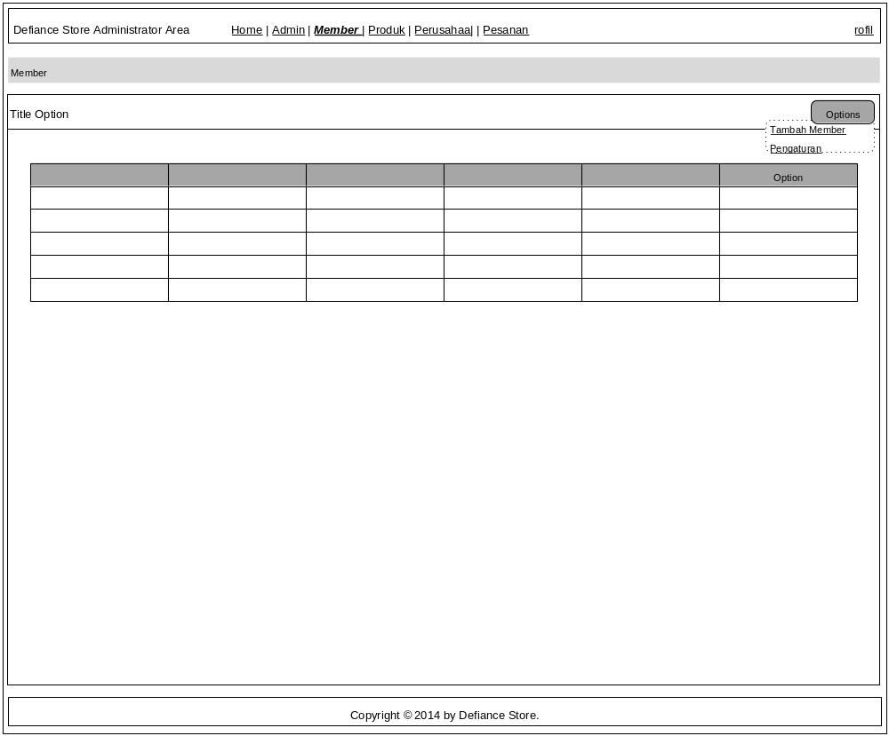
Gambar III.42 Dialog Screen halaman back end Member

Uraian Penggunaan:
- Visitor melakukan login sebagai admin / super admin
- Visitor akan dikembalikan ke halaman awal.
- Visitor memilih menu member

Pseudocode

Pseudocode Bagian Front End
Tabel III.29 Pseudocode Register Member
Nama | Register Member.
Kegunaan | Untuk mendaftarkan visitor menjadi member.
Input
Output
Algoritma | - Mulai.  - Visitor mengakses menu register.  - Perangkat lunak menampilkan form register.  - Visitor mengisi form register.  - Perangkat lunak memvalidasi pada inputan form register.  - Perangkat lunak mengirimkan link aktifasi ke email visitor.  - Visitor membuka email dan mengaktifasi pendaftaran melalui email.

Tabel III.30 Pseudocode Melihat Produk
Nama | Melihat produk.
Kegunaan | Untuk menampilkan informasi mengenai produk.
Input | -
Output | Informasi produk.
Algoritma | - Mulai.  - Visitor mengakses menu produk.  - Perangkat lunak menampilkan data-data produk.  - Visitor memilih menu detail.  - Perangkat lunak menampilkan detail informasi dari produk yang dipilihnya.

Tabel III.31 Pseudocode Melihat Riwayat Poin
Nama | Melihat riwayat poin.
Kegunaan | Untuk menampilkan informasi mengenai poin pembelian produk.
Input | -
Output | Informasi poin pembelian produk.
Algoritma | - Mulai.  - Visitor mengakses menu login.  - Perangkat lunak menampilkan form login.  - Visitor mengisi form login.

Tabel III.32 Pseudocode Menambah Poin
Nama | Menambah poin produk.
Kegunaan | Untuk menambah poin produk pada member.
Input
Output | Poin produk menambah.
Algoritma | - Mulai.  - Member mengakses menu login.  - Perangkat lunak menampilkan form login.  - Member mengisi form login.  - Memasukan Email dan password  - Member mengakses menu profil.  - Perangkat lunak menampilkan halaman profil.  - Member mengakses menu tambah poin.  - Perangkat lunak menampilkan halaman form tambah poin.  - Member mengisi form tambah poin.  - Perangkat lunak menyimpan data pemesanan poin ke database.  - Admin memilih menu pesanan  - Perangkat lunak menampilkan informasi pemesanan poin dari member.  - Admin akan mengubah status pesanan member.  - Perangkat lunak akan menyimpan perubahan status dari pesanan dan akan menambah poin member tersebut.
Tabel III.33 Pseudocode Melihat Riwayat Transaksi
Nama | Melihat riwayat transaksi pembelian.
Kegunaan | Untuk menampilkan riwayat transaksi pembelian yang dilakukan oleh member.
Input | -
Output | Riwayat transaksi pembelian.
Algoritma | - Mulai.  - Visitor mengakses menu pembelian.  - Perangkat lunak menampilkan daftar riwayat transaksi pembelian.

Tabel III.34 Pseudocode Mengubah Profil Member
Nama | Mengubah profil member.
Kegunaan | Untuk mengubah data profil member itu sendiri
Input
Output | Data profil member berubah.
Algoritma | - Mulai.  - Member mengakses menu profil.  - Perangkat lunak menampilkan informasi profil member.  - Member memilih menu edit.  - Perangkat lunak menampilkan form edit profil.  - Member mengubah data profil yang diinginkan.  - Member mengklik button simpan.  - Perangkat lunak akan memvalidasi inputannya dan menyimpan atas perubahan data profil.

Tabel III.35 Pseudocode Melakukan Transaksi.
Nama | Melakukan transaksi.
Kegunaan | Untuk melakukan transaksi produk oleh member.
Input
Output | Member membeli produk
Algoritma | - Mulai.  - Member mengakses menu produk.  - Perangkat lunak menampilkan data-data produk.  - Member memilih menu detail.  - Perangkat lunak menampilkan detail informasi dari produk yang dipilihnya beserta form inputan jumlah pembelian produk.  - Member mengisi form inputan jumlah pembelian produk.  - Perangkat lunak menyimpan data inputan.  - Member memilih menu keranjang.  - Perangkat lunak menampilkan halaman keranjang belanja dan form transaksi produk.  - Member akan mengisi form transaksi.  - Perangkat lunak akan menyimpan data transaksi tersebut ke database.  - Pihak supplier memilih halaman nama perusahaan.  - Perangkat lunak menampilkan halaman perusahaan.  - Suplier mengakses menu pesanan.  - Perangkat lunak menampilkan informasi pesanan dari member.  - Suplier mengakses menu detail.  - Perangkat lunak menampilkan informasi detail pesanan member.  - Suplier akan mengubah status pesanan dari member.  - Perangkat lunak menyimpan data perubahan status pesanan, menambah poin suplier, dan mengurangi poin member.

Tabel III.36 Pseudocode Register Reseller
Nama | Register Reseller.
Kegunaan | Untuk mendaftarkan member sebagai Reseller dibeberapa suplier.
Input
Output | Informasi status member menjadi Reseller.
Algoritma | - Mulai.  - Member mengakses menu store.  - Perangkat lunak menampilkan daftar data store.  - Member memilih menu detail.  - Perangkat lunak menampilkan detail informasi dari store.  - Member memilih menu register Reseller.  - Perangkat lunak menampilkan halaman Reseller.  - Suplier memilih menu Reseller.  - Perangkat lunak menampilkan halaman Reseller.  - Suplier mengakses menu permintaan.  - Perangkat lunak menampilkan data permintaan member.  - Suplier mengakses menu detail permintaan.  - Perangkat lunak menampilkan detail permintaan member.  - Suplier mengubah status permintaan member.  - Perangkat lunak menampilkan data permintaan member.

Kendala Perancangan
Adapun kendala yang dihadapi dalam analisis dan perancangan e-marketpalce ini adalah sebagai berikut:
- Belum memahami cara penggunaan tools yang digunakan
- Kurangnya pemahaman tentang framework yang digunakan.

